数据采集与处理
课程实验手册

上海立达学院 数字科学学院

2024年6月

目录

实验1 Python读取网页并进行初步处理 3
实验2 Python配置Web服务器，Robots协议练习 15
实验3 使用requests/response、错误和异常处理、提取超链接 21
实验4 Ajax技术 28
实验5 基于HTML结构的内容提取方法 38
实验6 使用开源库进行页面内容提取 43
实验7 特定新闻主题采集 49
实验8 图书信息采集 55
实验9 通过爬虫采集微博信息 62
实验10 用jieba进行中文分词 73
实验11 LDA模型的Python实现 79

Python读取网页并进行初步处理
- 实验名称: Python如何读取网页并进行初步处理
- 实验目的
- PyCharm如何创建一个工程
- 如何配置工程的虚拟环境
- 如何在虚拟环境中安装需要的包
- Python如何读取网页
- 如何获取网页的编码方式，如何对网页进行解码
- 初步理解网页中的标签
- 如何显示一个网页
- 如何对网页的内容进行美化
- 掌握Python正则表达式的使用

- 实验简介
用PyCharm创建一个工程，配置其所需的虚拟环境，安装上本次实验所需的包，理解pip的-i参数。用Python代码通过网址获取一个网页的内容，获得其编码方法，对其进行解码，理解为什么要解码。最后显示网页，并用BeautifulSoup对网页进行美化。

- 实验环境和工具
- 操作系统：Windows
- 编程语言：Python3.5+
- 开发工具：PyCharm社区版
- 其他工具：浏览器如Chrome

- 实验步骤
- 实验准备
确保计算机实验室环境正常。
打开所需的开发工具和软件。
准备实验所需的输入数据或测试用例。

- 实验操作
- 打开PyCharm，点击"+New Project"，如下图所示：
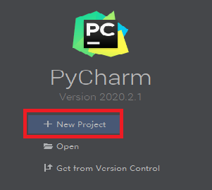
- 在弹出的对话框中输入自己的工程名，包括学号、姓名： "2022123456_张三"。注意工程应该建在D盘或者学生自带的U盘、移动硬盘上，以便下课时带走：
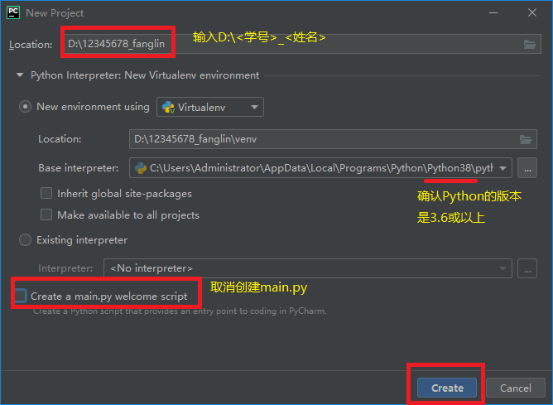
- 安装本次实验所需要的3个包chardet、requests和bs4。工程创建成功后，在PyCharm中点击File|Settings菜单，在弹出的对话框中点击自己的工程（比如“Project：12345678_fanglin”），然后点击右边窗口中的“Python Interpreter”：
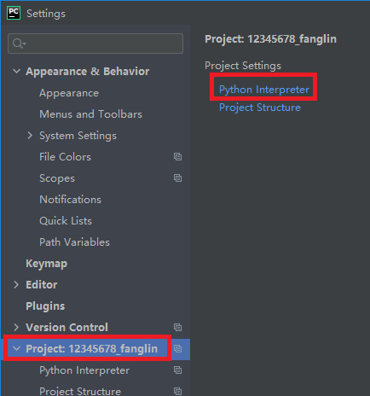
- 如果在右边窗口的已安装包列表中发现有chardet、requests和bs4，说明这3个包已经被安装，则关闭对话框即可：
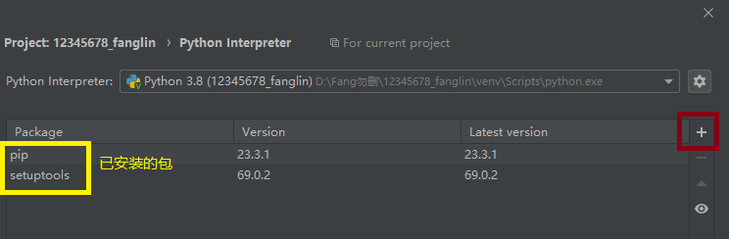
- 否则先关闭上述对话框，然后点击PyCharm最下方状态行上的Terminal，进入操作系统终端：
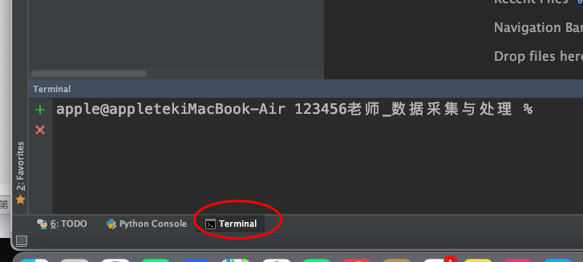
- 在终端提示符（Window下是大于号">"，Mac下是"%"或者"#")后输入以下Windows或Mac命令以便进入Python虚拟机的脚本目录：
Windows：
> cd venv\Scripts
> dir
Mac:
% cd venv/Scripts
% ls -l
此时Windows下你应该能看到python.exe，这就是Python虚拟机程序，我们将通过执行它来安装那三个包。请按顺序分别执行下面命令：
> python -m pip install -i https://pypi.tuna.tsinghua.edu.cn/simple chardet
> python -m pip install -i https://pypi.tuna.tsinghua.edu.cn/simple requests
> python -m pip install -i https://pypi.tuna.tsinghua.edu.cn/simple bs4
> python -m pip install -i https://pypi.tuna.tsinghua.edu.cn/simple lxml
其中的-i及其参数值表示从国内的清华镜像源而不是国外的镜像源获取安装所需的镜像，以避免网络连接不畅导致的安装失败。Mac下的命令相同，但是要把命令的第一个单词python改为./python。
至此我们配置好了自己的工程、相应的Python虚拟机环境和本次实验要用到的包。以后实验都将在这个工程下进行。缺失的包都要按照上述方法进行安装。
- 在工程名字上点击右键，然后分别点击New|Python_Package，创建一个名为"experiment01"的包，如下图所示：
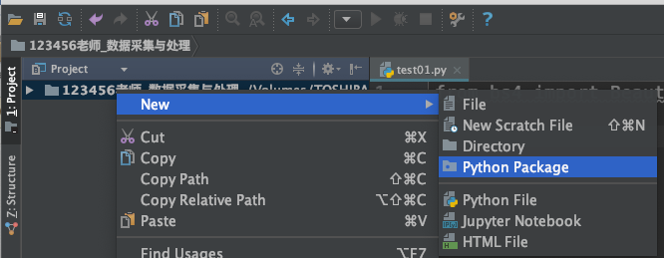在弹出的对话框中输入包名experiment01，然后回车，结果如下：
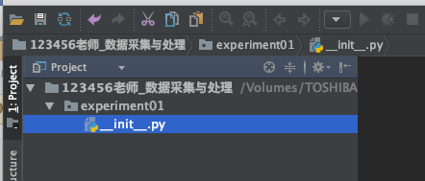其中的__init__.py是系统自动帮你创建的包初始化程序，你暂时可以忽略它。以后如果要进行包的初始化操作，应该把代码放在__init__.py中。
- 在experiment01上点击右键，然后点击New|Python_File创建第一个Python程序：
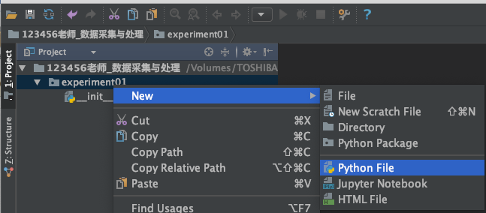在弹出的对话框中输入Python文件名main:
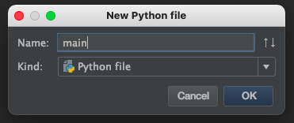
注意不要输入小数点和扩展名。结果如下：
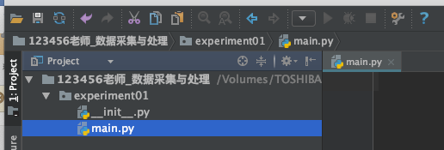
- 在main.py中输入代码
import chardet
import requests
from bs4 import BeautifulSoup

res = requests.get("http://www.baidu.com")
print(res.ok)
print(res.content)
- 然后点击菜单Run｜Run_"main"，运行结果如下：
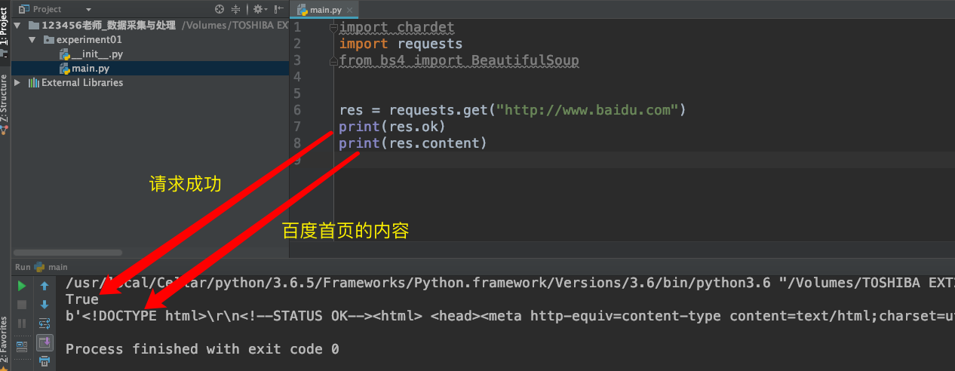
- 下面我们用chardet中的detect方法检测百度首页的编码，看看它跟该网页自称的编码是否一致：
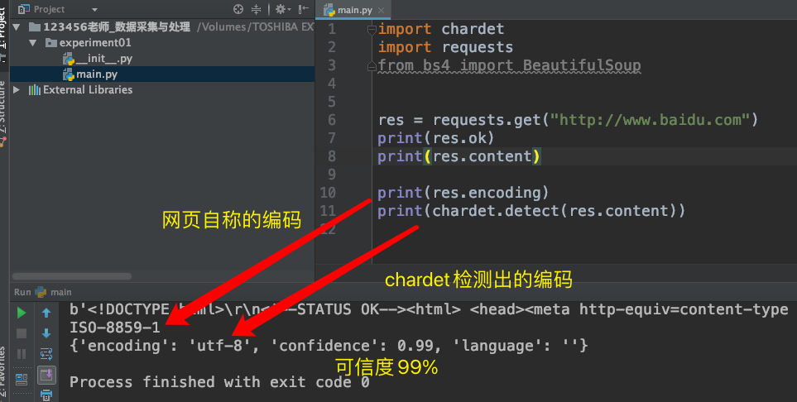我们看到网页自称的编码和chardet检测出的编码并不一致。产生这种差异时应该以后者为主。
- 下面我们把网页转为可打印的字符串输出：
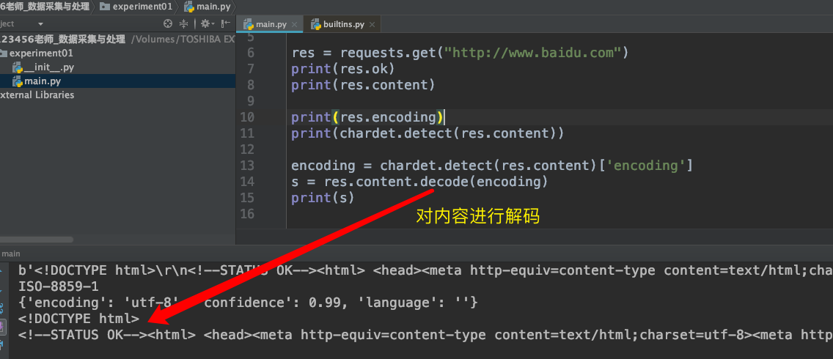字符串中有回车符，所以看到两行文本。其中第二行中有汉字，汉字被正确地解码，没有变成乱码：
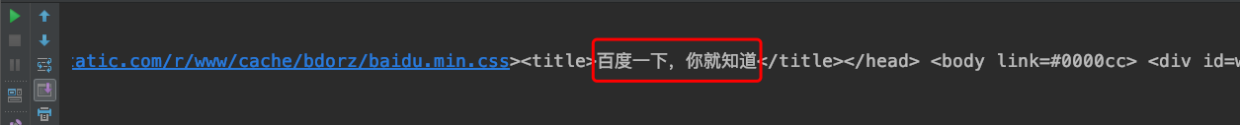
- 把解码得到的字符串按照原编码写入到一个html文件中：
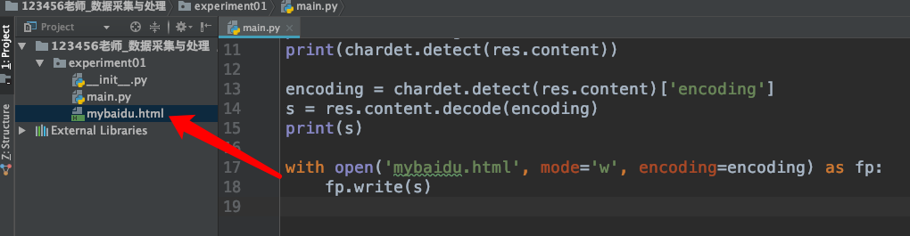
- 然后用浏览器打开该网页。在mybaidu.html上点右键，然后点击Open_in_Browser|Chrome:
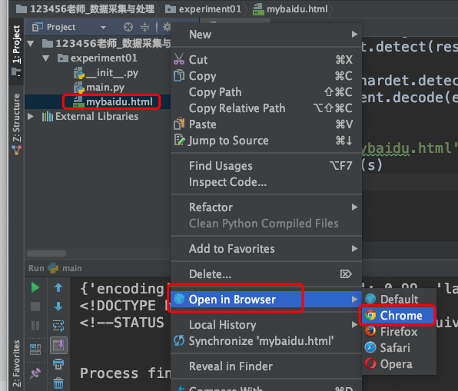
可以看到百度的首页。首页上的汉字能正常显示,能够像真正的百度一样进行搜索，每个超链接也都有效：
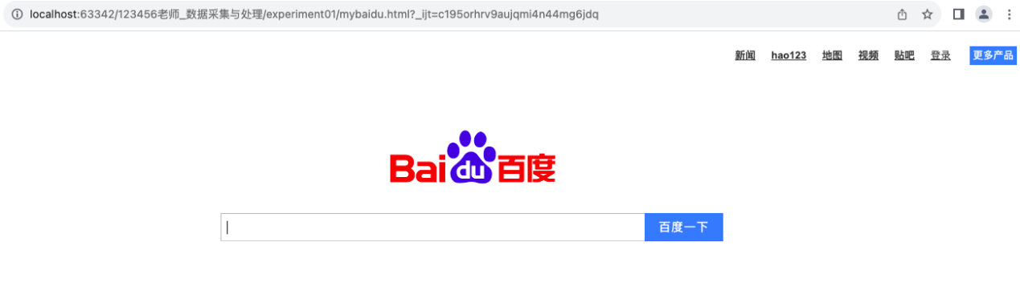
- 利用BeautifulSoup的prettify()函数对解码结果进行美化，比如增加了缩进和回车，看起来比较顺眼：
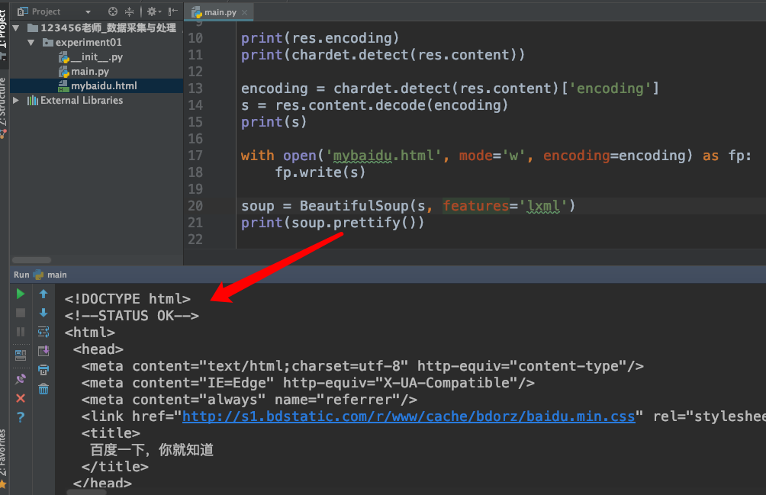
- 创建一个名为check_re的Python文件，输入以下代码然后运行：
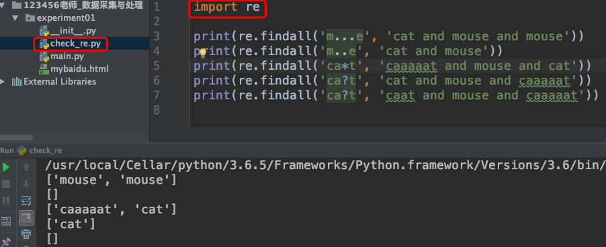在实验报告中说明为什么会输出这样的结果。
- 进一步实验：
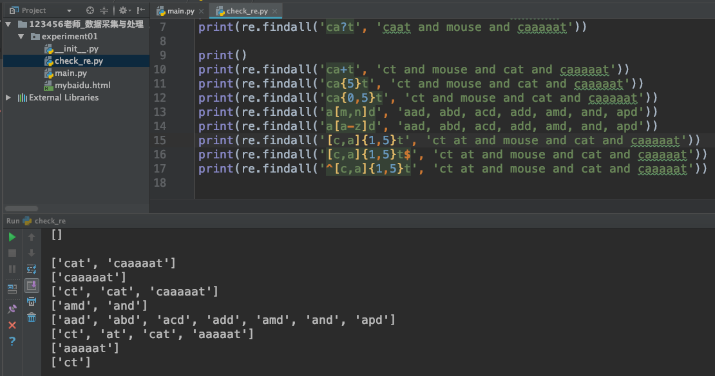
- 最后进行一次综合实验，以提取并且打印百度首页中的所有超链接：
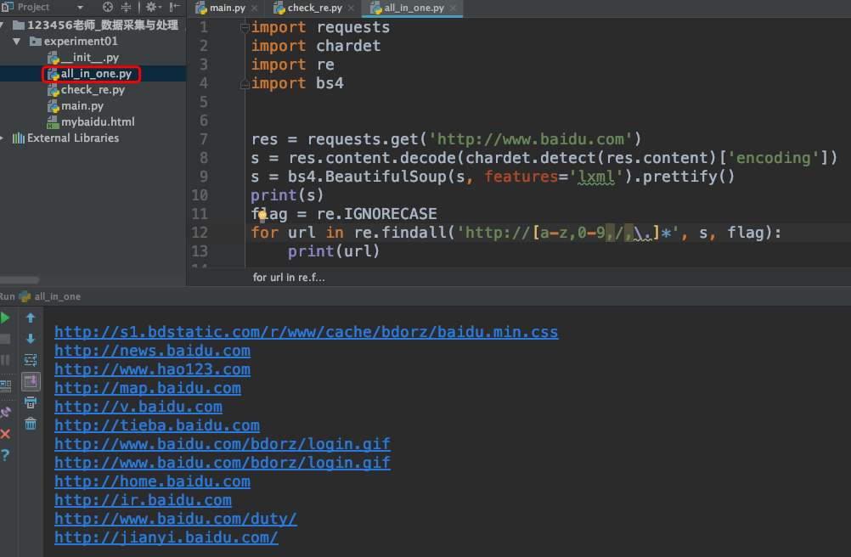
- 实验完成。请将自己的工程打包后带走。按照要求撰写实验报告并在老师要求的日期和时间前提交。
- 数据记录与分析
记录实验过程中产生的数据。
对实验数据进行分析，包括性能分析、错误调试等。
绘制图表或表格展示分析结果。

- 结果
总结实验结果，验证实验目标是否达到。
分析实验过程中遇到的问题和解决方法。
提出改进和优化建议。

- 实验报告要求
- 实验报告结构：
实验报告要包含引言、目的、步骤、结果
- 源代码：附上实验所涉及的源代码。源代码写在实验报告中，或者以附件的形式列在实验报告的末尾，不要单独列一个文件。
- 实验数据：包括运行结果截屏、性能指标等。同样写在报告中，不要单独列文件。
- 结论：对实验结果的总结和思考。

- 安全注意事项
在进行编程或操作时注意系统和软件的安全性。
遵循计算机实验室的规定，不得滥用权限。

- 实验完成时间
本次实验应该在2个课时内完成，应该按照老师提供的截止日期提交实验报告。

- 实验指导教师
指导老师：高祥兰、武玉凤、方林

注意：在进行实验时，请遵守计算机实验室的规定和安全操作规程，确保自己和他人的安全。

Python配置Web服务器，Robots协议练习
- 实验名称: Python配置Web服务器，Robots协议练习
- 实验目的
- 学习如何用Python配置一个简单的Web服务器
- 访问Web服务器中的文件和文件夹
- 访问百度的Robots文件
- 理解Robots协议
- 实验简介
用Python启动一个Web服务器，然后在浏览器上访问该服务器。学习如何在不同目录下启动和关闭Python的Web服务器。获取并且解码百度的Robots文件，注意文件名和扩展名。理解Robots语法、语义和通配符。

- 实验环境和工具
- 操作系统：Windows
- 编程语言：Python3.5+
- 开发工具：PyCharm社区版
- 其他工具：浏览器如Chrome

- 实验步骤
- 实验准备
确保计算机实验室环境正常。
打开所需的开发工具和软件。
准备实验所需的输入数据或测试用例。

- 实验操作
- 启动PyCharm，打开D盘或者U盘上自己的工程，点击状态行上的“Terminal”以进入操作系统终端。
- 在终端里执行：
Windows下：
> dir
Mac下
% ls -l
以确认当前处于你工程所在的目录。此时你仅能看到experiment01子目录：
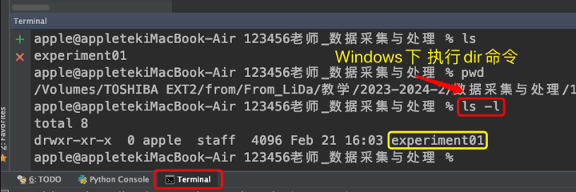
- 执行
Windows下：
> ./venv/Scripts/python -m http.server 3587
Mac下
% ./venv/Scripts/python -m http.server 3587
以启动Web服务器。3587是端口号。要保证当前操作系统的防火墙没有阻塞3587端口。如果防病毒软件或者防火墙提示有人访问你的3587端口，你点击“允许”即可。正常执行的结果如下图所示：
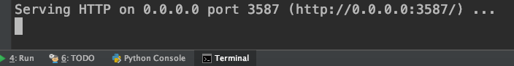表示Web服务器在当前计算机的3587端口上启动成功。三个小数点（...）表示它正在运行中。
- 打开浏览器（比如Chrome），访问“http://localhost:3587”,显示：
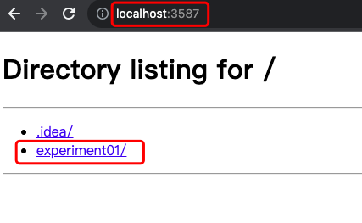你可以看到两个子目录，其中“.idea/”是操作系统或PyCharm生成的隐藏文件，跟你无关。
- 点击“experiment01”，然后点击“mybaidu.html”
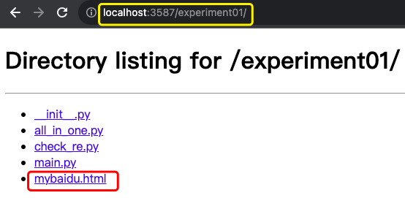这样就打开了你上次实验生成的HTML文档。这就是Web服务器的功能。
- 回到PyCharm的终端窗口，按Ctrl-C（或者点击左边栏上的红色小叉号）退出Web服务。在Chrome浏览器中刷新刚才那个页面，会发现已经不能访问了：
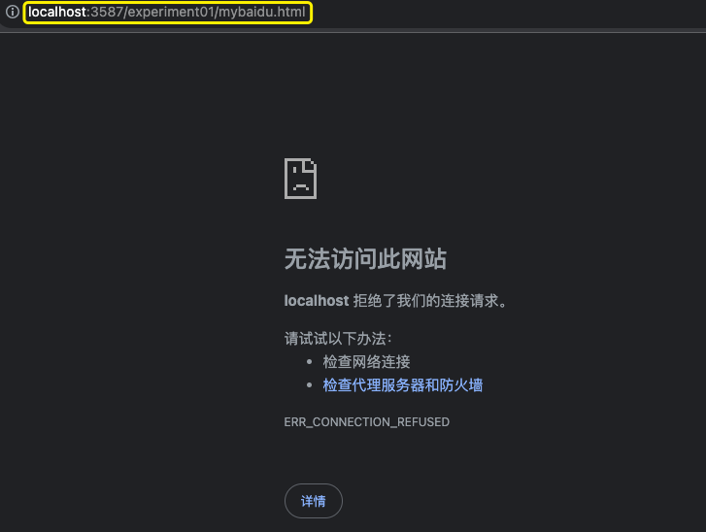
- 在PyCharm的终端窗口中转到其他目录下，再次启动Web服务器，再次用浏览器访问当前子目录和文件。最后关闭Web服务。
- 在PyCharm中你的工程目录下，新建一个experiment02包，在包中新建一个check_robots.py文件。思考、输入然后运行以下代码：
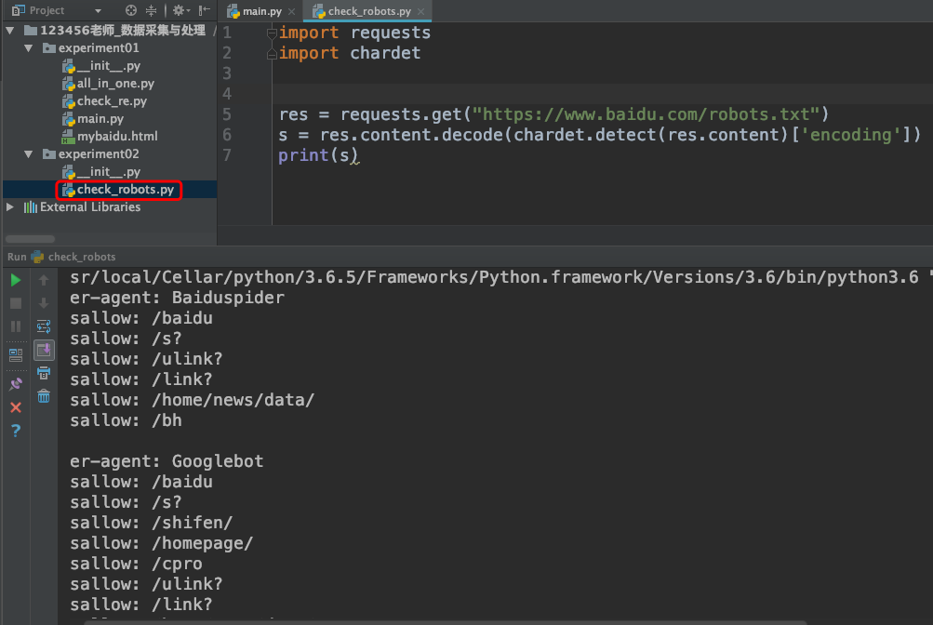
- 查看整个robots.txt文档，然后思考并回答以下问题：
  - Baiduspider、Googlebot分别可以访问什么样的网页，不可以访问什么样的网页？
  - 文档中的问号（？）和星号（*）分别是什么含义？提示：*是通配符，?不是。
- 实验完成。请将自己的工程打包后带走。按照要求撰写实验报告并在老师要求的日期和时间前提交。

- 数据记录与分析
记录实验过程中产生的数据。
对实验数据进行分析，包括性能分析、错误调试等。
绘制图表或表格展示分析结果。

- 结果
总结实验结果，验证实验目标是否达到。
分析实验过程中遇到的问题和解决方法。
提出改进和优化建议。

- 实验报告要求
- 实验报告结构：
实验报告要包含引言、目的、步骤、结果
- 源代码：附上实验所涉及的源代码。源代码写在实验报告中，或者以附件的形式列在实验报告的末尾，不要单独列一个文件。
- 实验数据：包括运行结果截屏、性能指标等。同样写在报告中，不要单独列文件。
- 结论：对实验结果的总结和思考。

- 安全注意事项
在进行编程或操作时注意系统和软件的安全性。
遵循计算机实验室的规定，不得滥用权限。

- 实验完成时间
本次实验应该在2个课时内完成，应该按照老师提供的截止日期提交实验报告。

- 实验指导教师
指导老师：高祥兰、武玉凤、方林

注意：在进行实验时，请遵守计算机实验室的规定和安全操作规程，确保自己和他人的安全。

使用requests/response、错误和异常处理、提取超链接
- 实验名称: 使用requests/response、错误和异常处理、提取超链接
- 实验目的
- 练习使用requests包中的方法
- 练习对返回的Response对象进行处理
- 练习如何处理各种可能的错误和异常
- 练习如何提取网页中的超链接
- 实验简介
用requests包中的get()方法访问网页，返回一个Response对象，通过该对象对网页进行解码、分析等操作。实验中要处理上述调用过程中可能遇到的错误和异常，比如网页没找到等。学习和使用re包中的findall等方法以便提取网页中的超链接。

- 实验环境和工具
- 操作系统：Windows
- 编程语言：Python3.5+
- 开发工具：PyCharm社区版
- 其他工具：浏览器如Chrome

- 实验步骤
- 实验准备
确保计算机实验室环境正常。
打开所需的开发工具和软件。
准备实验所需的输入数据或测试用例。

- 实验操作
- 打开PyCharm，打开你的工程，在工程目录下，新建一个experiment03包，在包中新建一个request_response.py文件。思考、输入然后运行以下代码：
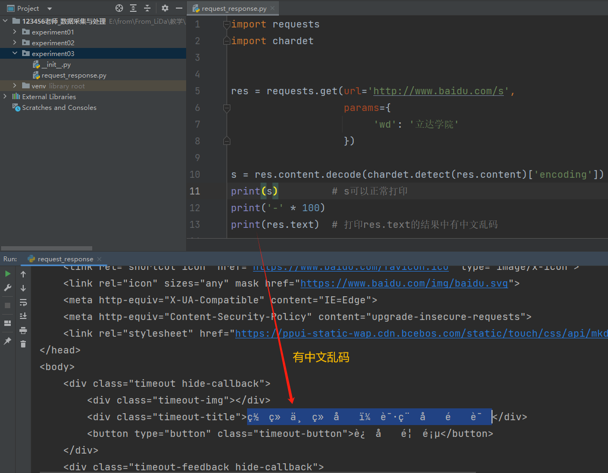
- 接着练习和运行以下代码：
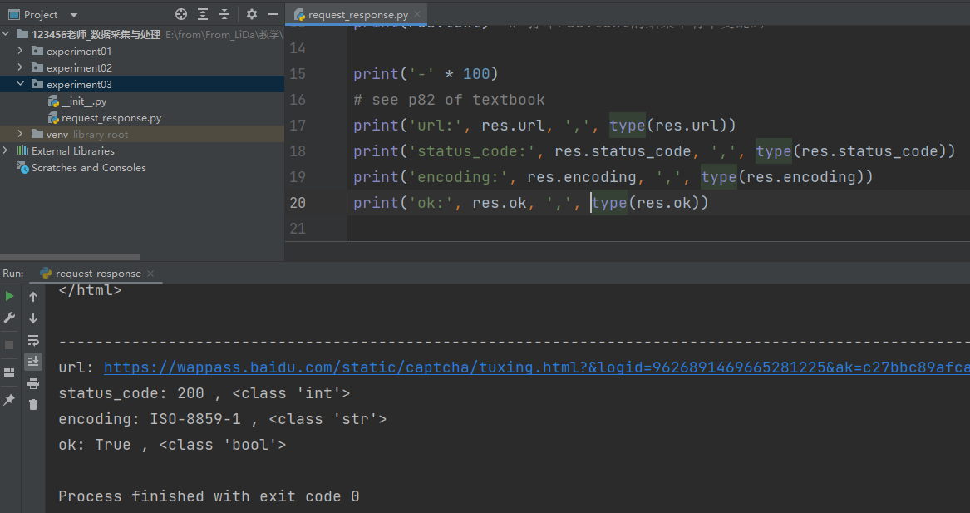学习Response对象的每个属性（比如url、status_code、ok等）及其含义和数据类型。试着访问百度的一个不存在的网页，看看返回的status_code是多少？
- 接着练习和运行以下代码：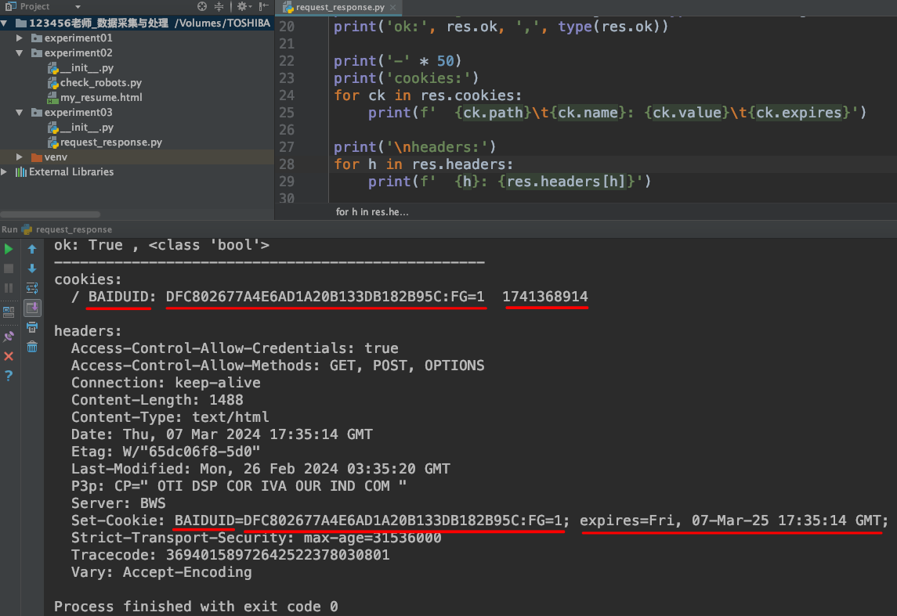其中headers是返回数据的头信息，cookies是对头信息中Set-Cookie属性的解析。
- 使用Response的apparent_encoding属性进行解码，效果跟chardet.detect相同：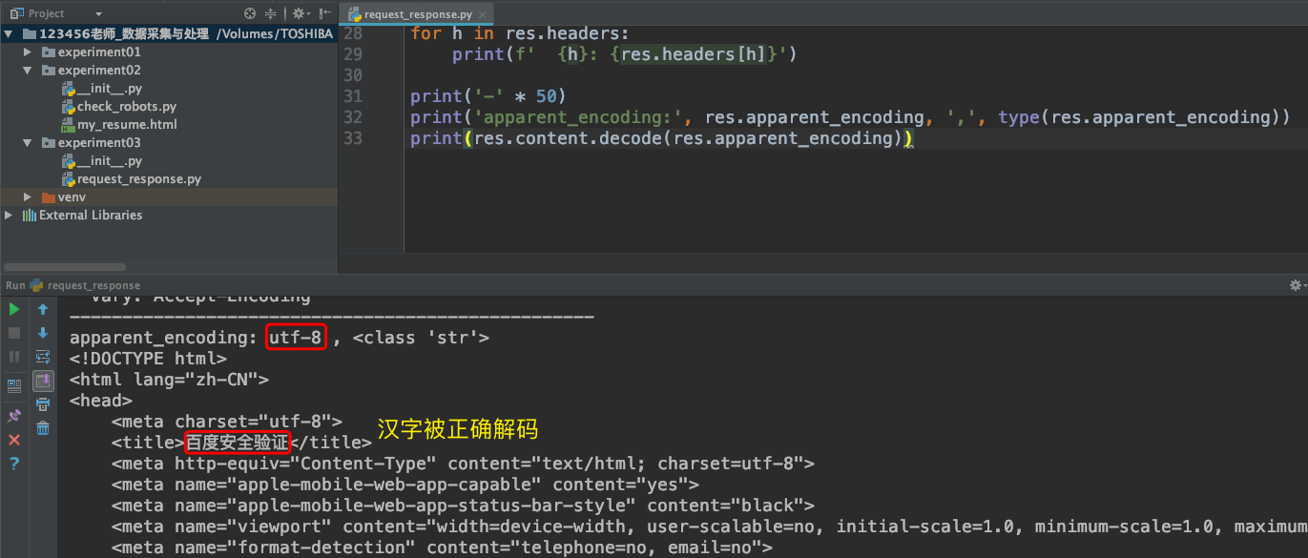
- 请求网页时产生的错误有两种： a）网络连接方面的错误，如超时、连接异常和请求异常；b）内容方面的错误，如页面不存在、页面禁止访问等等。请在experiment03包中创建error_handle.py文件（输入Python文件名时不需要输入扩展名），然后输入以下代码并运行：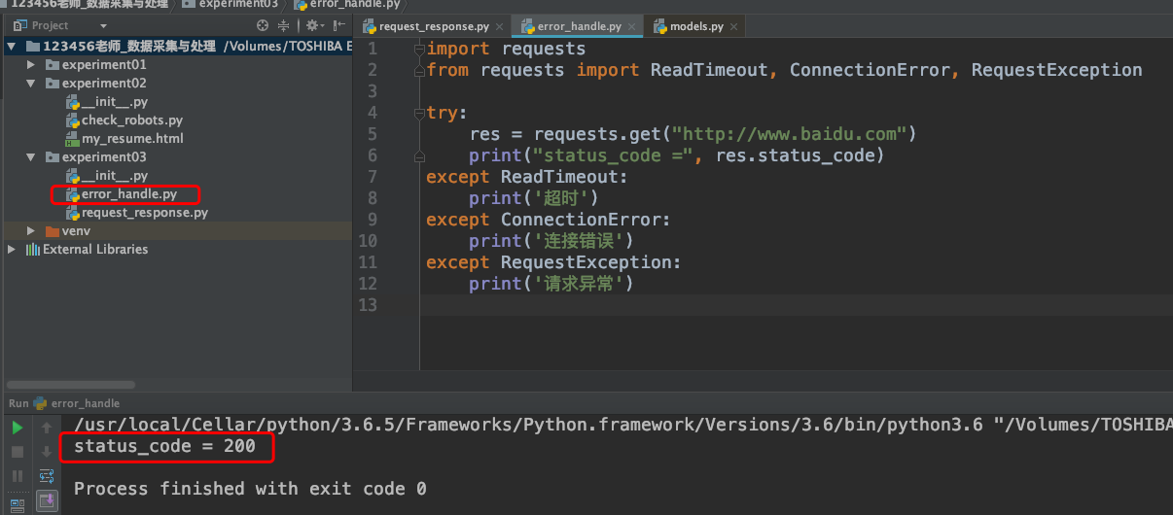结果显示正常。其中status_code=200表示访问正常。
- 现在请关闭计算机的网络连接（关掉网络连接或者拔掉网线、停掉Wifi），然后再运行一下error_handle.py，打印结果是：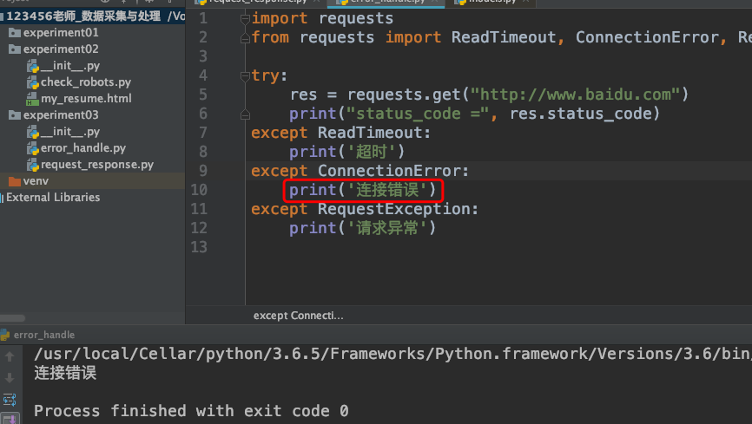这意味着网络连接出错时会报ConnectionError，属于连接类错误。
- 把第5行代码中的网址从百度改为一个不存在的网址，比如“http://wwrktw.baidu.com”，然后打开网络连接，再次运行error_handle.py。这样报告的错误仍然是ConnectionError，属于连接类错误。
- 把第5行代码中的网址从百度改为百度中的一个不存在的网址，比如“http://www.baidu.com/ketk4.html”，然后打开网络连接，再次运行error_handle.py。会发现程序不再报错，但是status_code等于404。这类错误属于内容类错误。这种错误不会导致程序扔出异常，你应该通过检测status_code的值来发现这种错误然后进行处理。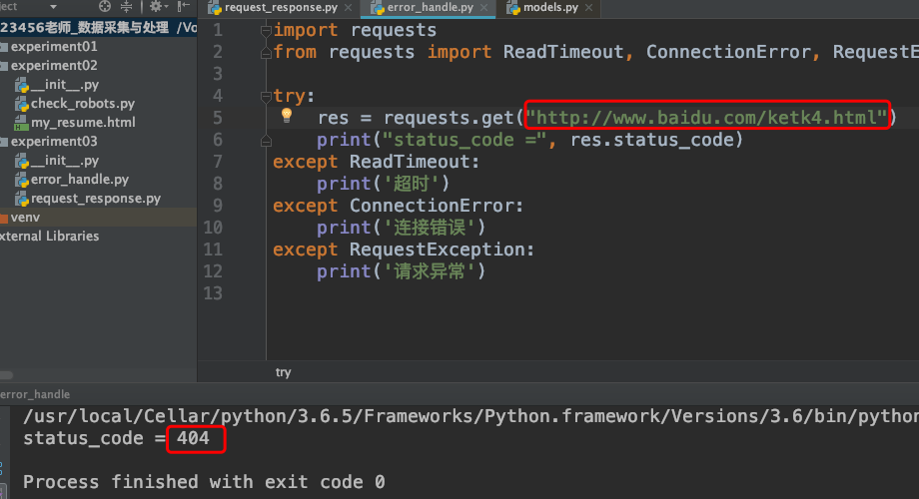
- 修改、理解并运行以下代码：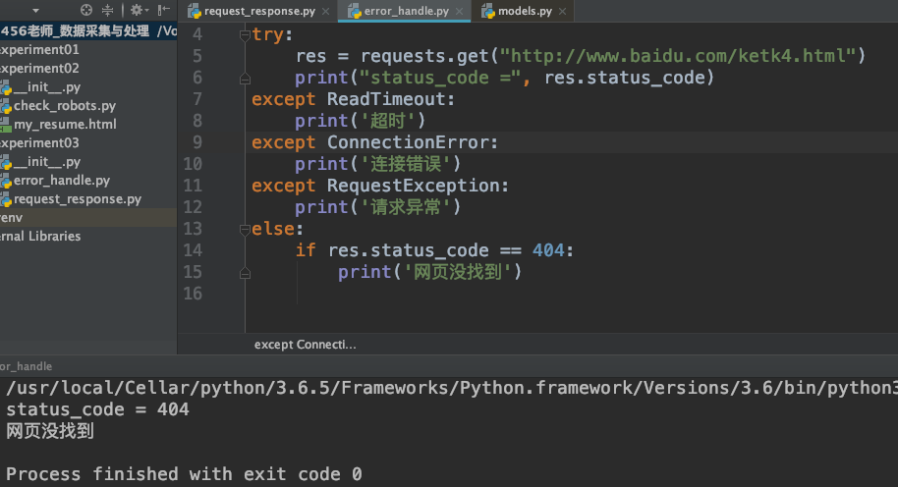
- 上网查询并在实验报告上填写以下常用状态码表：
 | status_code | 含义
1 | 200 | 请求得到了正常处理，一切OK
2 | 300
3 | 301
4 | 302
5 | 303
6 | 400
7 | 401
8 | 403
9 | 404
10 | 500

- 请创建Python文件find_all_urls.py，然后编辑、理解并运行它：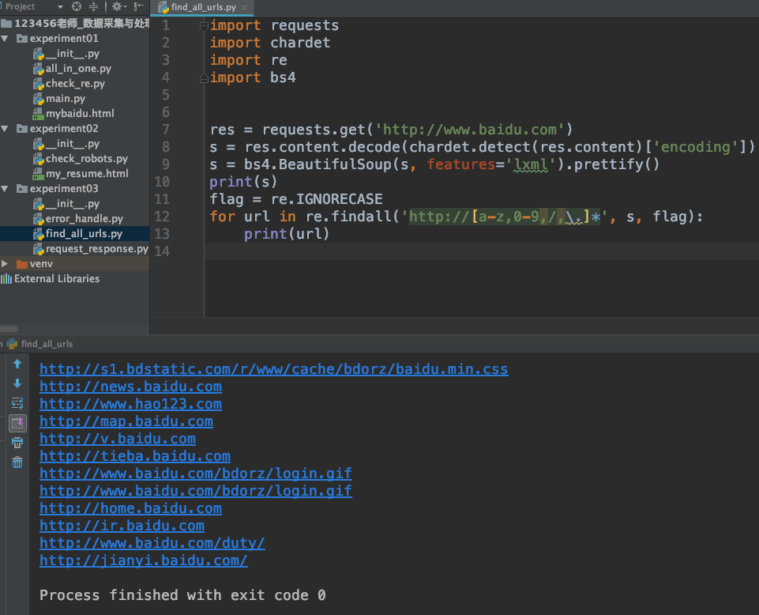
请在实验报告中回答问题：使用上述方法能找到形如“/abc/defg/xyz.html”这样的超链接吗？为什么？这种超链接省略了"http://www.baidu.com"，也就是说，它没有协议和首地址。
- 数据记录与分析
记录实验过程中产生的数据。
对实验数据进行分析，包括性能分析、错误调试等。
绘制图表或表格展示分析结果。

- 结果
总结实验结果，验证实验目标是否达到。
分析实验过程中遇到的问题和解决方法。
提出改进和优化建议。

- 实验报告要求
- 实验报告结构：
实验报告要包含引言、目的、步骤、结果
- 源代码：附上实验所涉及的源代码。源代码写在实验报告中，或者以附件的形式列在实验报告的末尾，不要单独列一个文件。
- 实验数据：包括运行结果截屏、性能指标等。同样写在报告中，不要单独列文件。
- 结论：对实验结果的总结和思考。

- 安全注意事项
在进行编程或操作时注意系统和软件的安全性。
遵循计算机实验室的规定，不得滥用权限。

- 实验完成时间
本次实验应该在2个课时内完成，应该按照老师提供的截止日期提交实验报告。

- 实验指导教师
指导老师：高祥兰、武玉凤、方林

注意：在进行实验时，请遵守计算机实验室的规定和安全操作规程，确保自己和他人的安全。

Ajax技术
- 实验名称: Ajax技术
- 实验目的
- 学习如何用Python构建一个Web服务
- 学习前端（即浏览器上）如何使用窗体（Form）向后端发送数据
- 学习前端如何使用JQuery框架的Ajax技术向后端发送数据
- 学习前端如何使用JQuery技术控制页面
- 实验简介
首先要了解前端与后端的区别，学习前端向后端发送数据的两种方式：窗体和Ajax。接着学习使用JQuery对页面上的排版、内容、菜单、按钮等一切控件进行控制。学习在JQuery中如何使用选择器（Selector）定位网页文档中的控件。

- 实验环境和工具
- 操作系统：Windows
- 编程语言：Python3.5+
- 开发工具：PyCharm社区版
- 其他工具： Chrome浏览器

- 实验步骤
- 实验准备
确保计算机实验室环境正常。
打开所需的开发工具和软件。
准备实验所需的输入数据或测试用例。

- 实验操作
- 在PyCharm中打开自己的工程，然后新建experiment04包，在这个包下新建static子目录，如下图所示：
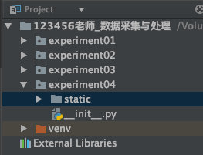
- 访问链接: https://pan.baidu.com/s/1-xjHT59eUiZrocU9BBbFng 提取码: fpqq 获取JQuery。JQuery是一个在前端（即浏览器上）使用的框架，用JavaScript语言写成，适合帮助前端控制页面的排版、内容和行为。下载后的文件放在static目录下：
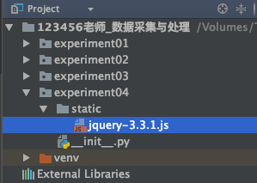
- 将自己在experiment01中写的mybaidu.html复制到static目录下，然后点击菜单Code | Reformat_Code，这样就得到了一个格式漂亮的HTML文档（如同调用了BeautifulSoup.prettify()函数一样)：
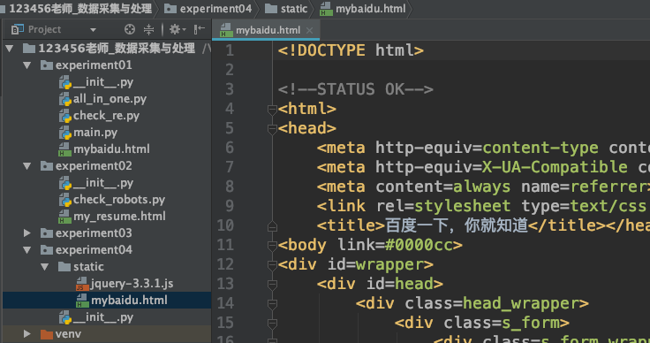
- 在上述HTML文档的第12行<body>标签之后加入以下代码：
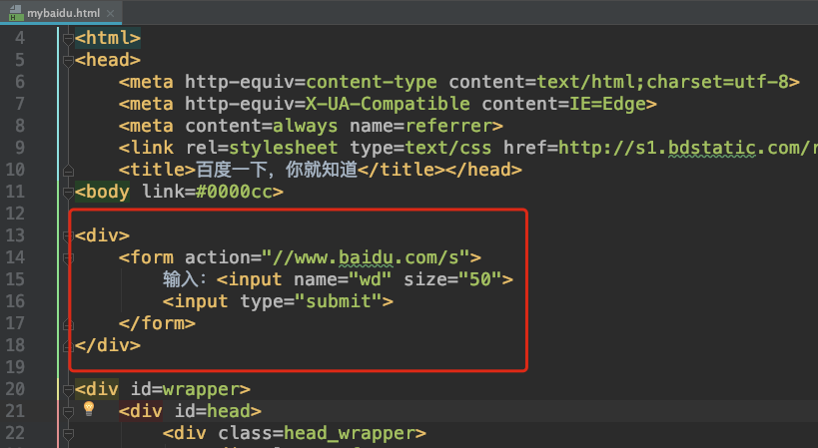
请学习并在实验报告中报告<div>、<form>、<input>等标签的作用。
- 然后在文件mybaidu.html点击右键|Open_in_Browser|Default，这样会打开这个网页：
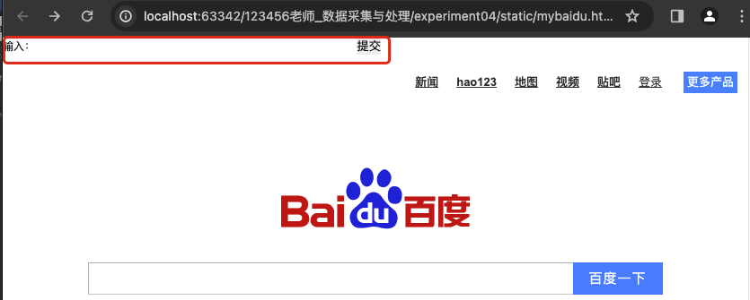
- 在“输入”之后输入一些文字，然后点击“提交”进行搜索，结果：
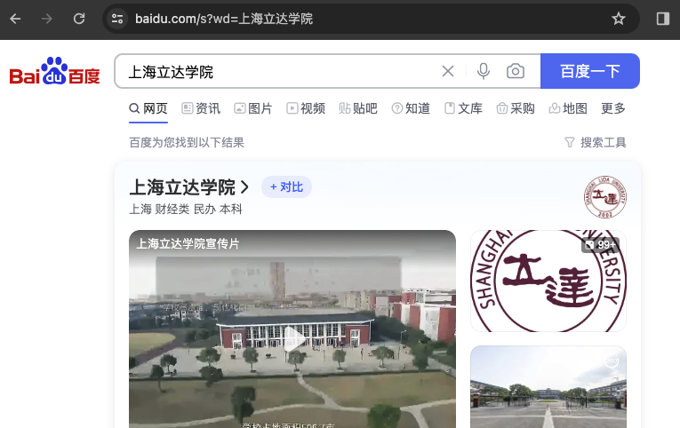
跟你真正在百度上搜索得到的结果是一样的。现在点击浏览器的返回按钮回到我们的网页。
- 学习改变网页的排版和内容。在PyCharm的mybaidu.html中作如下修改：
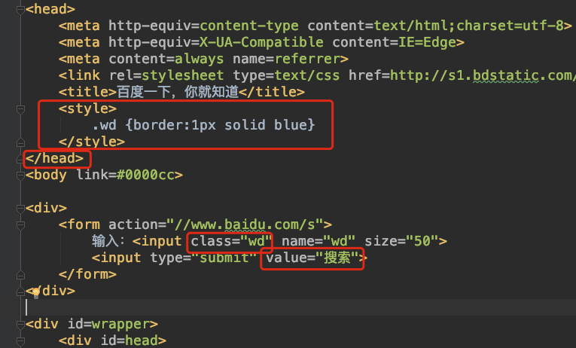
- 然后刷新浏览器，会得到一个较好看的结果：
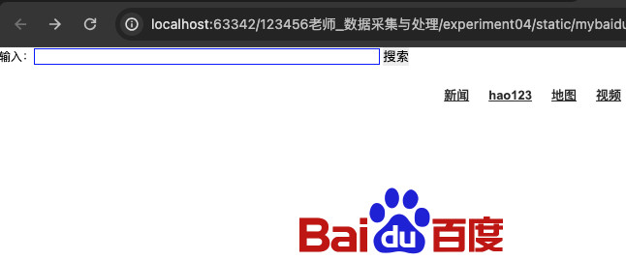
- 用同样方法改变“输入”和“搜索”等文字的大小、颜色、字体。
- 点击菜单Edit|Find|Find...，搜索“新闻”：
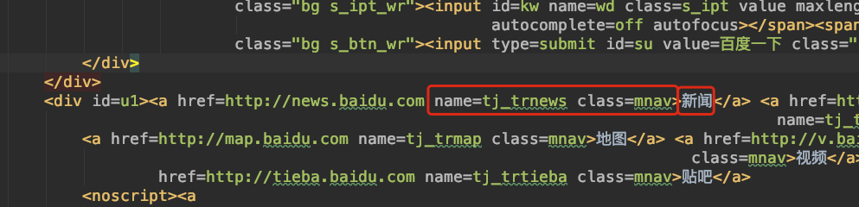
记住新闻这个超链接标签（即<a>）的name属性等于tj_trnews。
- 在上述文档上部你刚才写的<form>标签之下加两个按钮：
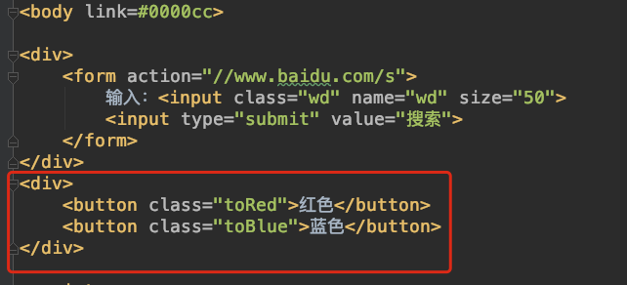
- 在<head>中引入JQuery，然后增加脚本，使得点击上述两个按钮时，“新闻”两个字的颜色、大小和边框发生改变：
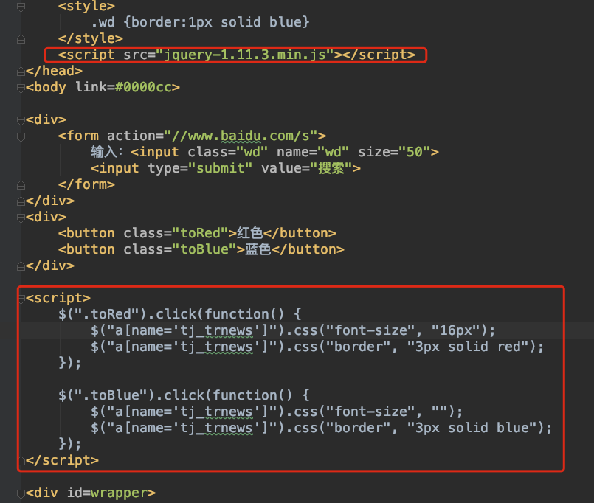
- 刷新浏览器，然后测试上述两个按钮看是否起作用：
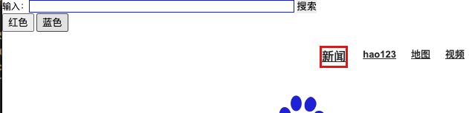
- 在工程的experiment04/static目录下新建一个名为data.json的文本文件，内容如下：
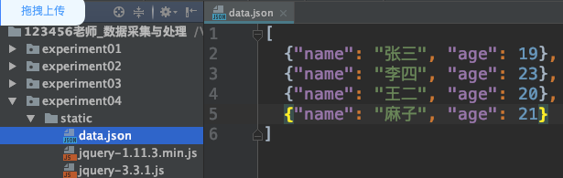
注意JSON语法，第5行的最后没有逗号。
- 现在在前端用AJAX技术读取这个文件。在“蓝色”按钮之下增加一个按钮“读JSON文件”，并对这个按钮编程：
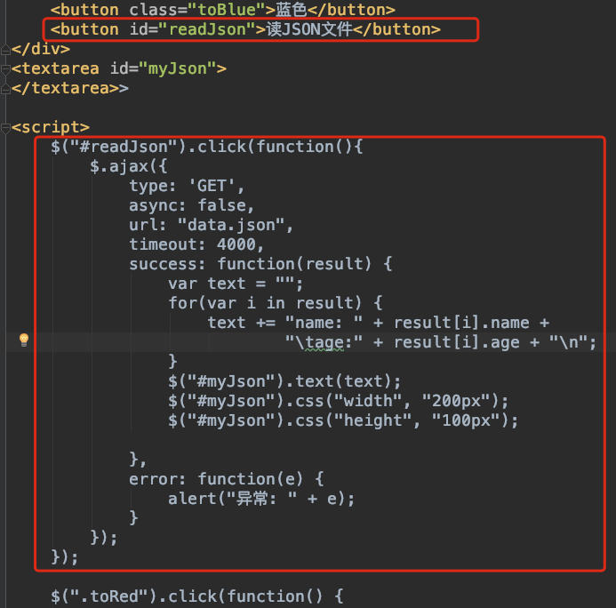
要在实验报告中写出$.ajax()函数的第一个参数的每个属性（比如type、async等）的含义。
- 刷新一下浏览器，然后点击“读JSON文件”按钮：
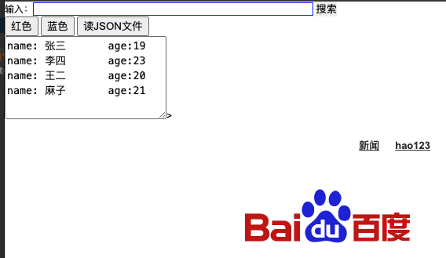
- 修改一下代码，使得点击“读JSON文件”按钮之后，显示4个学生的控件的边框从黑色变成绿色(green)。

- 数据记录与分析
记录实验过程中产生的数据。
对实验数据进行分析，包括性能分析、错误调试等。
绘制图表或表格展示分析结果。

- 结果
总结实验结果，验证实验目标是否达到。
分析实验过程中遇到的问题和解决方法。
提出改进和优化建议。

- 实验报告要求
- 实验报告结构：
实验报告要包含引言、目的、步骤、结果
- 源代码：附上实验所涉及的源代码。源代码写在实验报告中，或者以附件的形式列在实验报告的末尾，不要单独列一个文件。
- 实验数据：包括运行结果截屏、性能指标等。同样写在报告中，不要单独列文件。
- 结论：对实验结果的总结和思考。

- 安全注意事项
在进行编程或操作时注意系统和软件的安全性。
遵循计算机实验室的规定，不得滥用权限。

- 实验完成时间
本次实验应该在2个课时内完成，应该按照老师提供的截止日期提交实验报告。

- 实验指导教师
指导老师：高祥兰、武玉凤、方林

注意：在进行实验时，请遵守计算机实验室的规定和安全操作规程，确保自己和他人的安全。

基于HTML结构的内容提取方法
- 实验名称: 基于HTML结构的内容提取方法
- 实验目的
- 了解什么是根据HTML文档的结构提取内容
- 学习和练习Python的html.parser包的用法
- 学习和练习Python的lxml包的用法
- 学习和理解上述两个包各自的优点和缺点
- 实验简介
学生们首先要熟悉Python中用来进行基于结构的HTML内容提取的包有哪5个？本次实验练习的是头两个包：html.parser和lxml。熟悉它们的使用方法，对比它们之间的优缺点。

- 实验环境和工具
- 操作系统：Windows
- 编程语言：Python3.5+
- 开发工具：PyCharm社区版
- 其他工具：浏览器如Chrome

- 实验步骤
- 实验准备
确保计算机实验室环境正常。
打开所需的开发工具和软件。
准备实验所需的输入数据或测试用例。

- 实验操作
- 打开自己的PyCharm工程，检查这个工程的解释器（Interpreter），保证设置正确。
- 在工程根目录下创建experiment05包，在这个包中新建名为PrintA的Python文件，在这个例子中我们将创建一个名为MyParser的类，它是html.parser.HTMLParser的子类。我们将利用它打印百度首页中所有<a>标签中的超链接（即href属性的值）：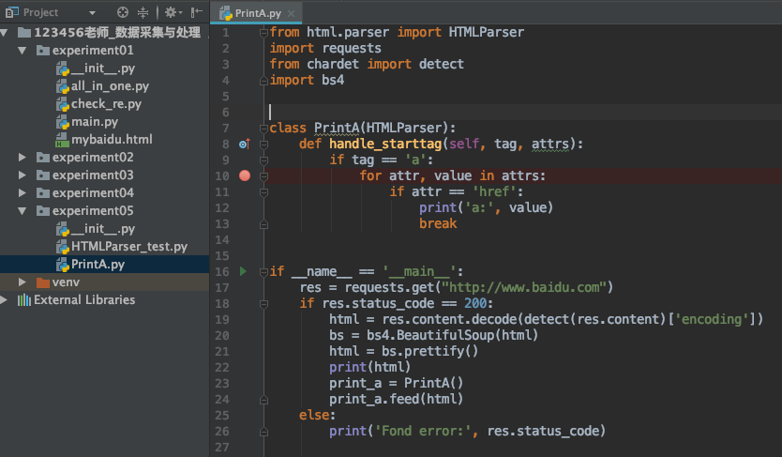
- 在experiment05包中新建名为HTMLParser_test的Python文件，在这个例子中我们将创建一个名为MyParser的类，它是html.parser.HTMLParser的子类，它可以把我们feed给它的HTML文本按照缩进的格式进行打印。学习、理解、输入然后运行以下代码（其中html是Python自带的包，不用安装）并回答后面的问题：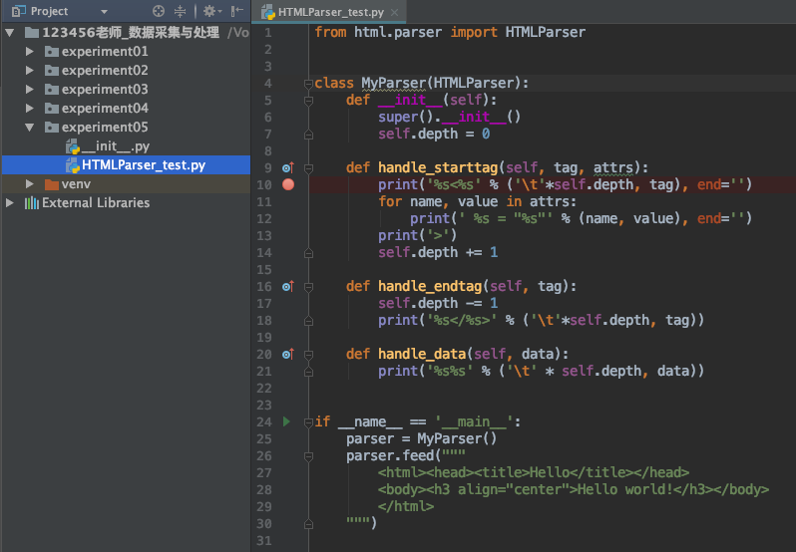程序输出的结果如下图所示，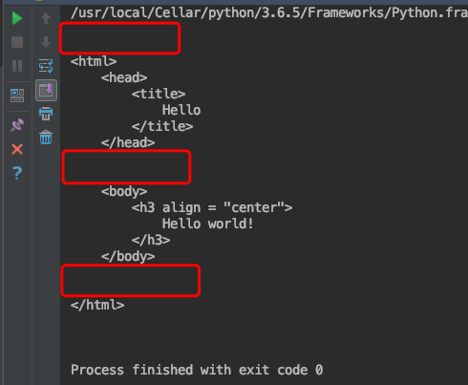请问（除非特别声明，所有在本手册中的提问都要在实验报告中回答）：
  - 上图中红框所示的位置为什么会有两个空行？
  - 如何避免这样的两个空行出现？
- 学习课本第138页关于XPath的内容,然后新建在experiment05中新建xpath_test.py，阅读、理解、输入然后运行以下代码：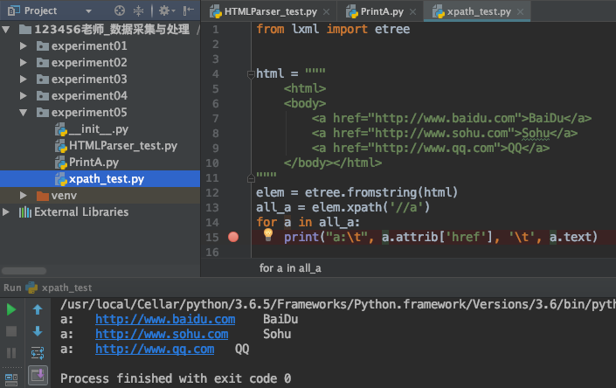提问：如何在一个HTML文档中找到所有图片的URL？

- 数据记录与分析
记录实验过程中产生的数据。
对实验数据进行分析，包括性能分析、错误调试等。
绘制图表或表格展示分析结果。

- 结果
总结实验结果，验证实验目标是否达到。
分析实验过程中遇到的问题和解决方法。
提出改进和优化建议。

- 实验报告要求
- 实验报告结构：
实验报告要包含引言、目的、步骤、结果
- 源代码：附上实验所涉及的源代码。源代码写在实验报告中，或者以附件的形式列在实验报告的末尾，不要单独列一个文件。
- 实验数据：包括运行结果截屏、性能指标等。同样写在报告中，不要单独列文件。
- 结论：对实验结果的总结和思考。

- 安全注意事项
在进行编程或操作时注意系统和软件的安全性。
遵循计算机实验室的规定，不得滥用权限。

- 实验完成时间
本次实验应该在2个课时内完成，应该按照老师提供的截止日期提交实验报告。

- 实验指导教师
指导老师：高祥兰、武玉凤、方林

注意：在进行实验时，请遵守计算机实验室的规定和安全操作规程，确保自己和他人的安全。

使用开源库进行页面内容提取
- 实验名称：使用开源库进行页面内容提取
- 实验目的
- 学习和练习html5lib.HTMLParser、html5lib.TreeBuilder的使用
- 学习和练习bs4.BeautifulSoup的使用
- 学习和练习pyquery.PyQuery的使用
- 实验简介
基于HTML结构的内容提取方法有5中，本次实验学习和练习后三种方法的使用：
- 使用html5lib包中的HTMLParser、TreeBuilder
- 使用bs4.BeautifulSoup
- 使用pyquery.PyQuery

- 实验环境和工具
- 操作系统：Windows
- 编程语言：Python3.5+
- 开发工具：PyCharm社区版
- 其他工具：浏览器如Chrome

- 实验步骤
- 实验准备
确保计算机实验室环境正常。
打开所需的开发工具和软件。
准备实验所需的输入数据或测试用例。

- 实验操作
- 打开自己的PyCharm工程，检查工程的解释器（Project Interpreter），保证设置正确。
- 在工程根目录下创建experiment06包，在这个包中新建名为html5lib_bs4_test的Python文件，我们将利用html5lib.parser()方法解析一个HTML文档，然后调用xpath()方法提取指定的标签：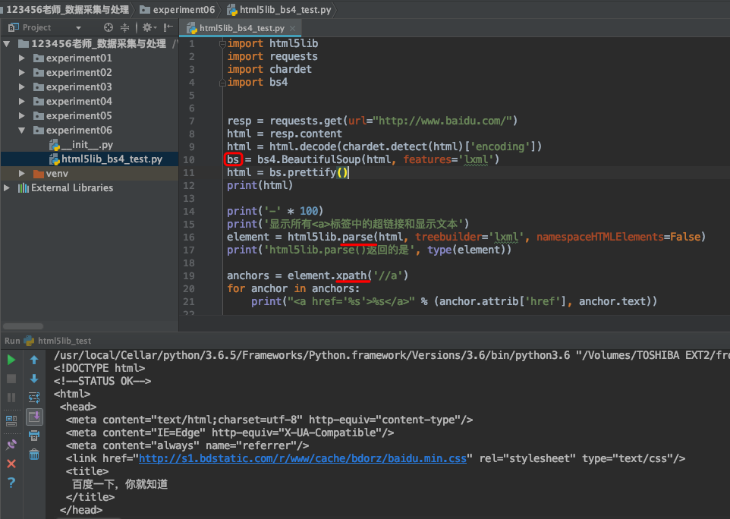如果PyCharm找不到html5lib库，请自行安装。
- 我们在前面的实验中多次使用了BeautifulSoup及其prettify()函数，其实BeautifulSoup也可以用来提取HTML文档的内容。请在同一个Python文件中输入和测试以下代码：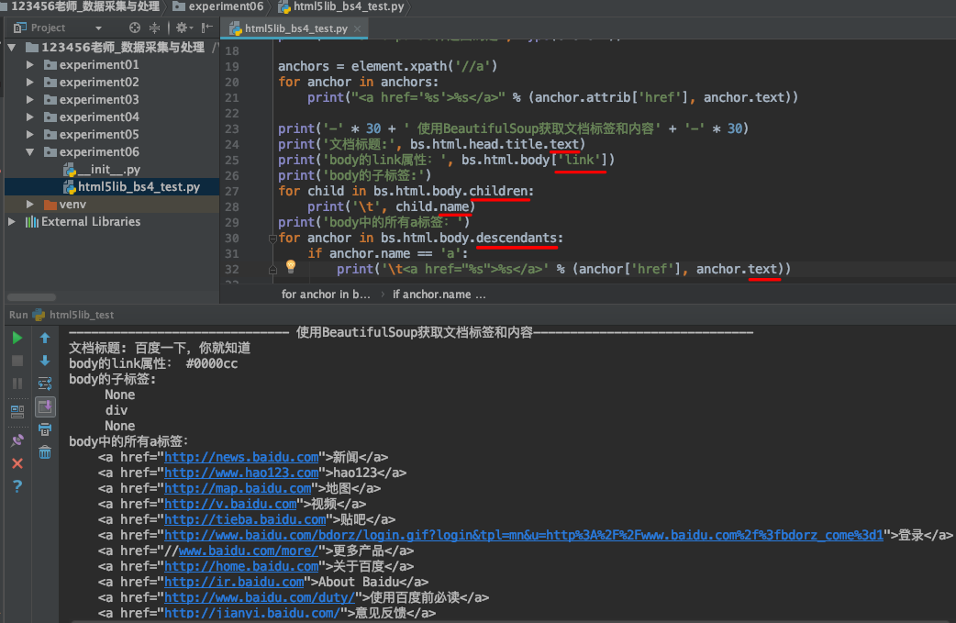
- 利用find()、findAll()方法可以搜索满足指定名称(name)、属性(attrs)、文本(text)的标签：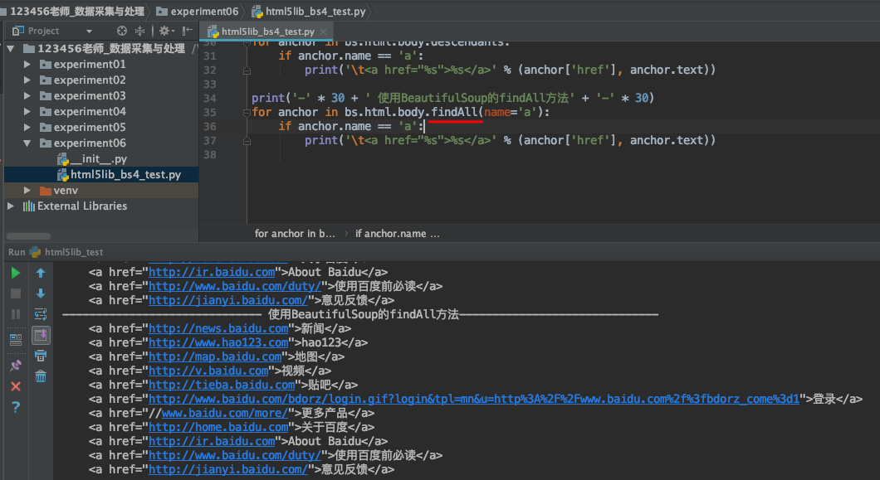
- CSS选择器（Selector，参见课本第147页）与XPath类似，也是一种用来定位文档内容的一种语法,但是更简洁、更常用。bs也可以使用它：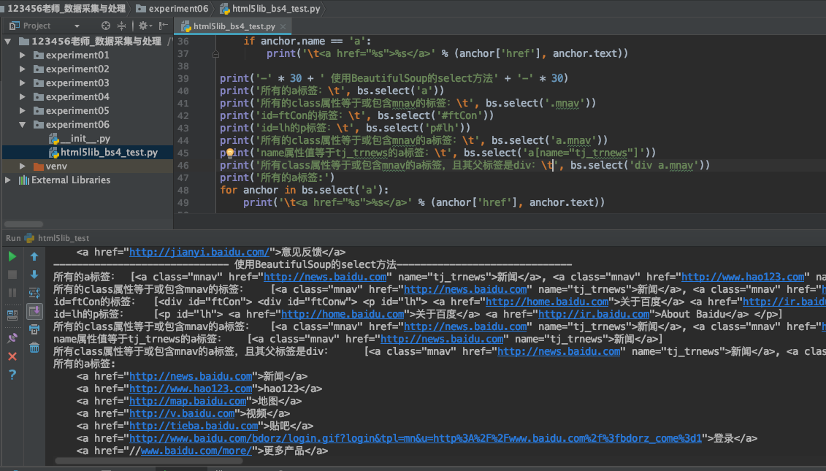CSS选择器是本课程的重点！
- PyQuery是Python仿照前端框架jQuery构建的一个库，它支持CSS选择器，使用比较简单。请创建pyquery_test.py，然后思考、输入、执行以下代码（如果PyCharm找不到pyquery库，请自行安装）：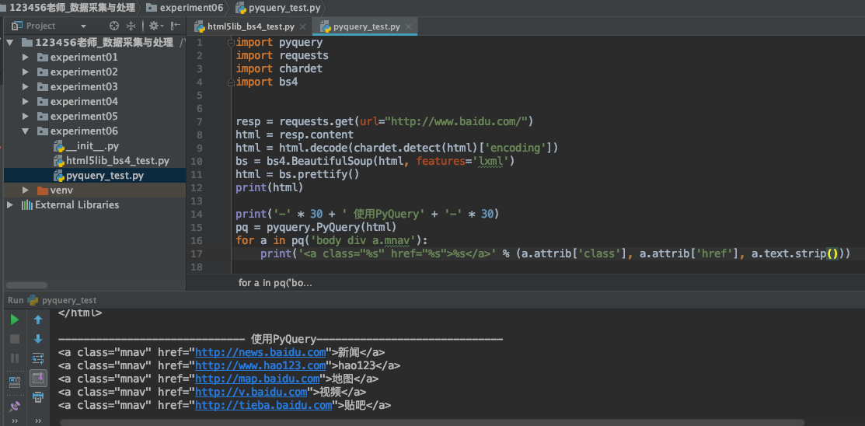
问题（记住，所有问题都要在实验报告中回答，以后不再提示）：
- 上图中的选择器"body div a.mnav"寻找的是什么样的控件？
- 最后一行的a.text.strip()的含义是什么？如果删除.strip()会有什么不一样的结果？

- 数据记录与分析
记录实验过程中产生的数据。
对实验数据进行分析，包括性能分析、错误调试等。
绘制图表或表格展示分析结果。

- 结果
总结实验结果，验证实验目标是否达到。
分析实验过程中遇到的问题和解决方法。
提出改进和优化建议。

- 实验报告要求
- 实验报告结构：
实验报告要包含引言、目的、步骤、结果
- 源代码：附上实验所涉及的源代码。源代码写在实验报告中，或者以附件的形式列在实验报告的末尾，不要单独列一个文件。
- 实验数据：包括运行结果截屏、性能指标等。同样写在报告中，不要单独列文件。
- 结论：对实验结果的总结和思考。

- 安全注意事项
在进行编程或操作时注意系统和软件的安全性。
遵循计算机实验室的规定，不得滥用权限。

- 实验完成时间
本次实验应该在2个课时内完成，应该按照老师提供的截止日期提交实验报告。

- 实验指导教师
指导老师：高祥兰、武玉凤、方林

注意：在进行实验时，请遵守计算机实验室的规定和安全操作规程，确保自己和他人的安全。

特定新闻主题采集
- 实验名称: 特定新闻主题采集
- 实验目的
- 综合应用前面所学的知识，例如：Robots协议、网页内容提取、CSS选择器等，从特定新闻网站扒取新闻信息。
- 初步学习jieba包的使用
- 学会计算Jaccard相似度

- 实验简介
综合应用Robots协议、网页内容提取、CSS选择器、Jaccard相似度等知识完成一个从特定新闻网站获取特定主题新闻的实验。本次实验中将要使用到jieba中文处理包。

- 实验环境和工具
- 操作系统：Windows
- 编程语言：Python3.5+
- 开发工具：PyCharm社区版
- 其他工具：浏览器如Chrome

- 实验步骤
- 实验准备
确保计算机实验室环境正常。
打开所需的开发工具和软件。
准备实验所需的输入数据或测试用例。

- 实验操作
- 打开自己的PyCharm工程，检查工程的解释器（Project Interpreter），保证设置正确。
- 在工程根目录下创建experiment07包，在这个包中新建名为topic_pages的Python文件，首先创建一个read_url()函数，用来根据一个url读取一个HTML网页的内容。阅读、思考、输入、练习以下代码：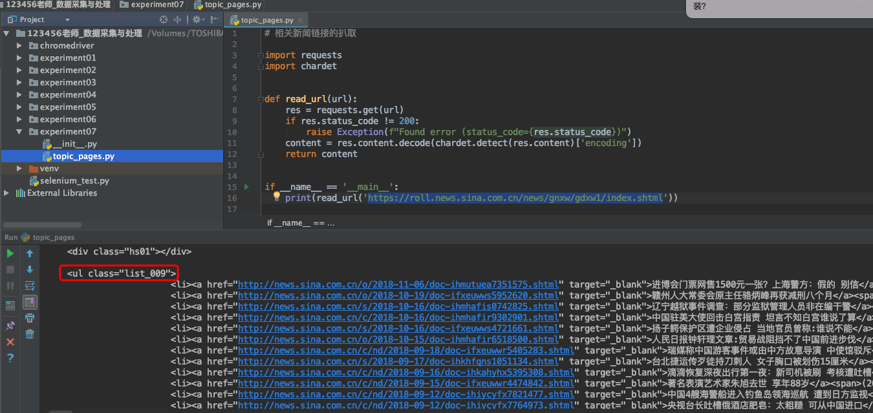在输出的结果中我们可以看到，新闻都列在一个class=list_009的<ul>标签中。记住这个信息。
- 下面验证一下上述新浪新闻网站是否允许我们进行扒取：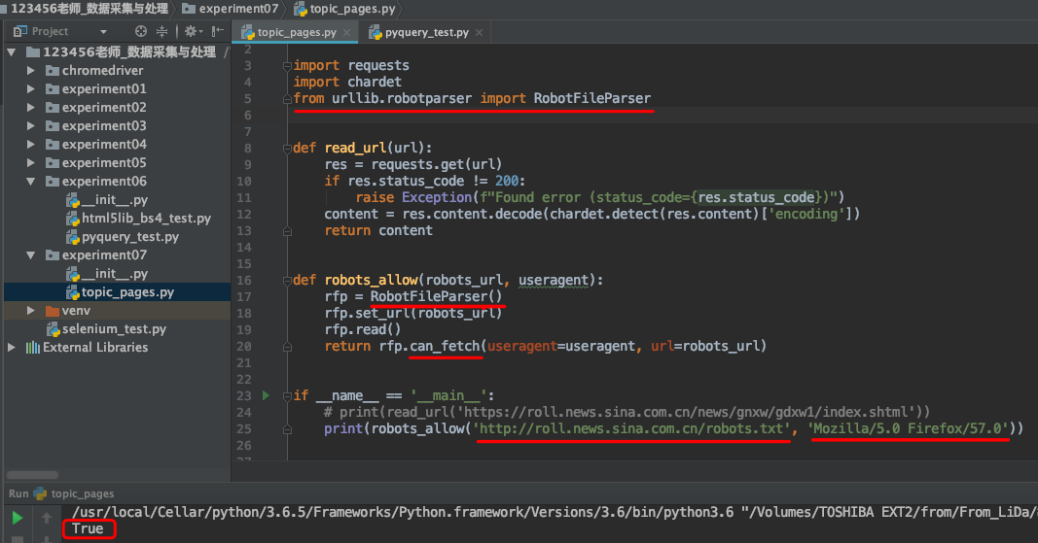
- 根据第2)步的结果，获取所有新闻条目的标题和超链接：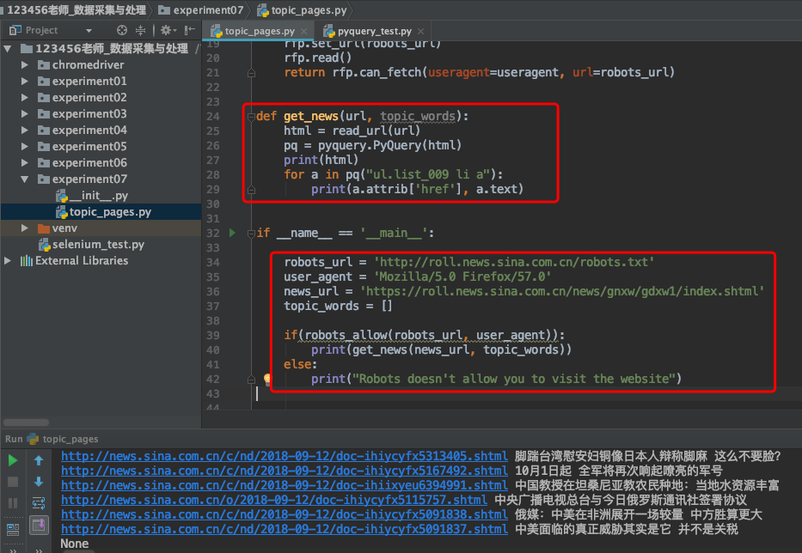
- 访问新闻链接，提取新闻的内容：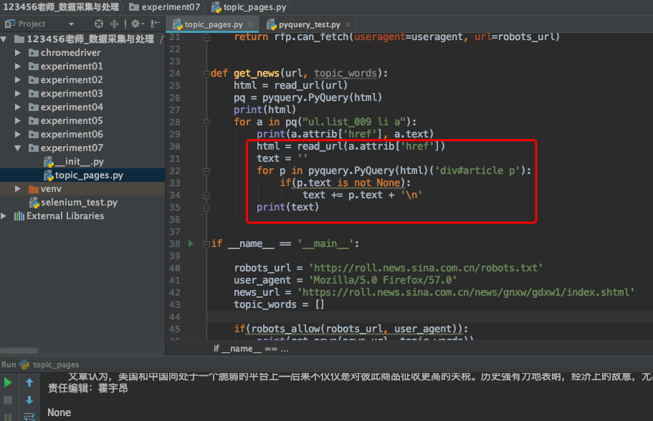
- 下面开始计算每篇新闻文档跟我们输入的topic_words的相关性。首先引入jieba库，这是一个流行的专门用来进行中文处理的Python库：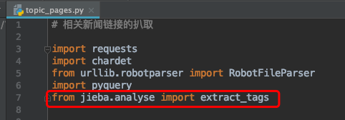
- 获取文档的关键字，并打印出来。这需要调用jieba.analyse包中的extract_tags函数。如果需要请自行安装jieba：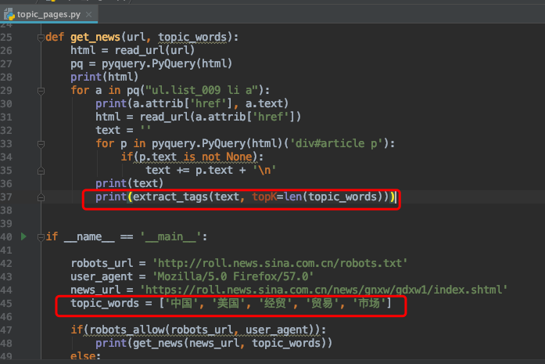提问：extract_tags()函数的第二个参数topK的含义是什么？
- 计算Jaccard相似度，返回相似度大于指定阈值的新闻：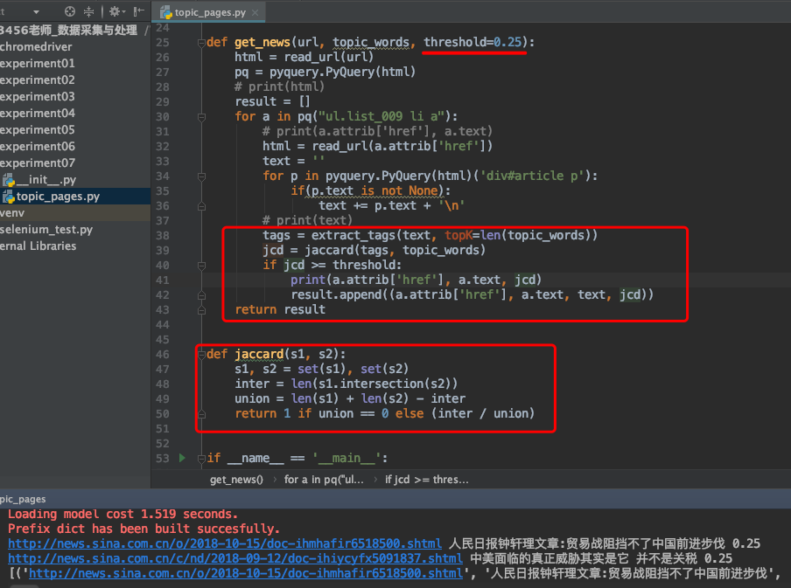提问：
  - 第48行s1.intersection(s2)是什么含义？
  - 计算Jaccard相似度为什么没有求两个集合的并集？
  - 如果只需根据新闻超链接的标题而不是内容来计算相似度，就不需要通过超链接访问新闻的内容了，这样会大大加快程序的速度。请改写代码，然后对比两种方法计算的结果和速度。
- 数据记录与分析
记录实验过程中产生的数据。
对实验数据进行分析，包括性能分析、错误调试等。
绘制图表或表格展示分析结果。

- 结果
总结实验结果，验证实验目标是否达到。
分析实验过程中遇到的问题和解决方法。
提出改进和优化建议。

- 实验报告要求
- 实验报告结构：
实验报告要包含引言、目的、步骤、结果
- 源代码：附上实验所涉及的源代码。源代码写在实验报告中，或者以附件的形式列在实验报告的末尾，不要单独列一个文件。
- 实验数据：包括运行结果截屏、性能指标等。同样写在报告中，不要单独列文件。
- 结论：对实验结果的总结和思考。

- 安全注意事项
在进行编程或操作时注意系统和软件的安全性。
遵循计算机实验室的规定，不得滥用权限。

- 实验完成时间
本次实验应该在2个课时内完成，应该按照老师提供的截止日期提交实验报告。

- 实验指导教师
指导老师：高祥兰、武玉凤、方林

注意：在进行实验时，请遵守计算机实验室的规定和安全操作规程，确保自己和他人的安全。

图书信息采集
- 实验名称: 图书信息采集
- 实验目的
- 访问一个特定网页（当当网图书搜索网页）
- 学会查看网页的源代码（HTML）
- 学会如何在网页源代码上定位一个控件
- 在网页源代码中找到所需要的表单和表单输入项
- 用requests模拟请求
- 对返回的数据进行处理

- 实验简介
访问当当网图书搜索网页，学习如何定位空间，找到所需要的表单和输入项。最后通过requests发出搜索请求，并对返回结果进行处理。

- 实验环境和工具
- 操作系统：Windows
- 编程语言：Python3.5+
- 开发工具：PyCharm社区版
- 其他工具：浏览器如Chrome

- 实验步骤
- 实验准备
确保计算机实验室环境正常。
打开所需的开发工具和软件。
准备实验所需的输入数据或测试用例。

- 实验操作
- 打开Chrome浏览器（如果没有就用FireFox），访问当当网图书搜索网页http://search.dangdang.com/advsearch: 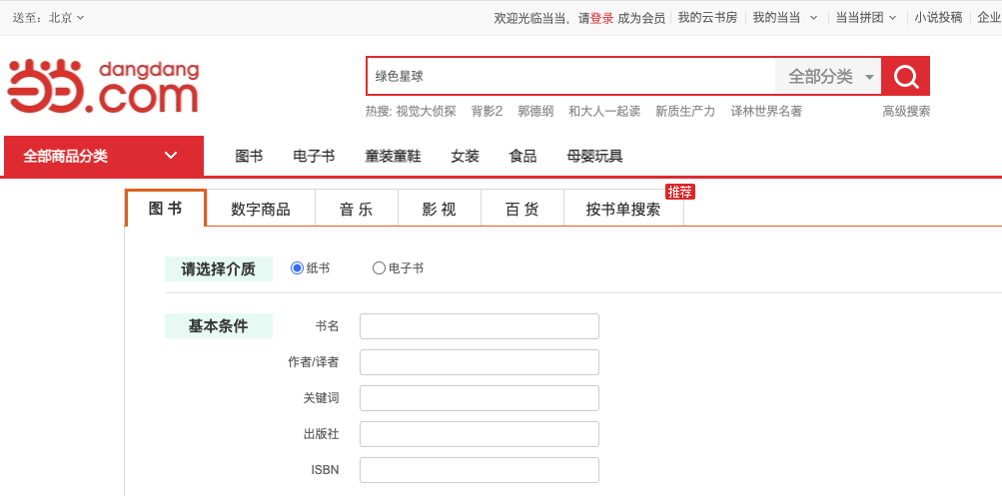
- 在“基本条件”的“书名”输入框中点击鼠标右键｜检查，可以在Elements中看到网页的HTML代码。其中高亮度显示的就是书名的输入框：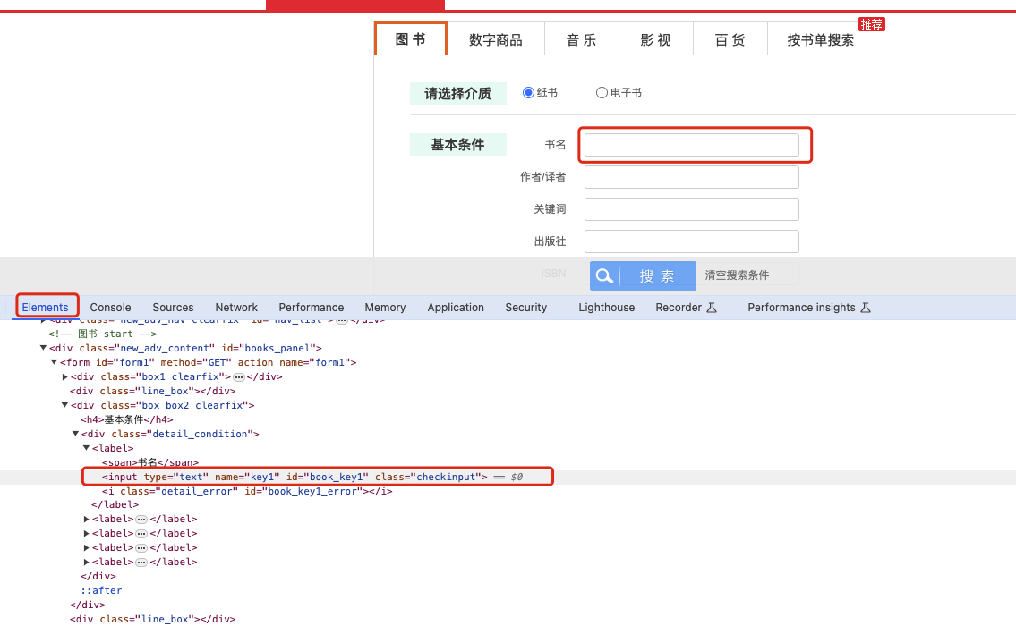
- 书名之下可以找到其他输入框，这些输入框所在的form就是我们要找的表单：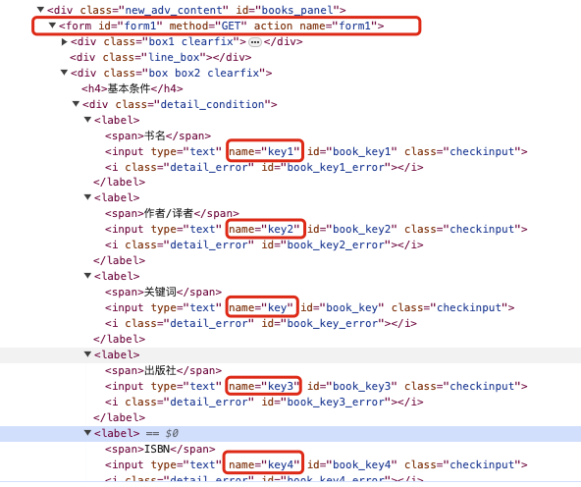
- 在关键词字段中输入“大数据”三个汉字，然后点击“搜索”按钮，这时网页上会列出搜到的图书目录。
- 在开发者工具窗口中点击“Network”以查看浏览器的网络通信：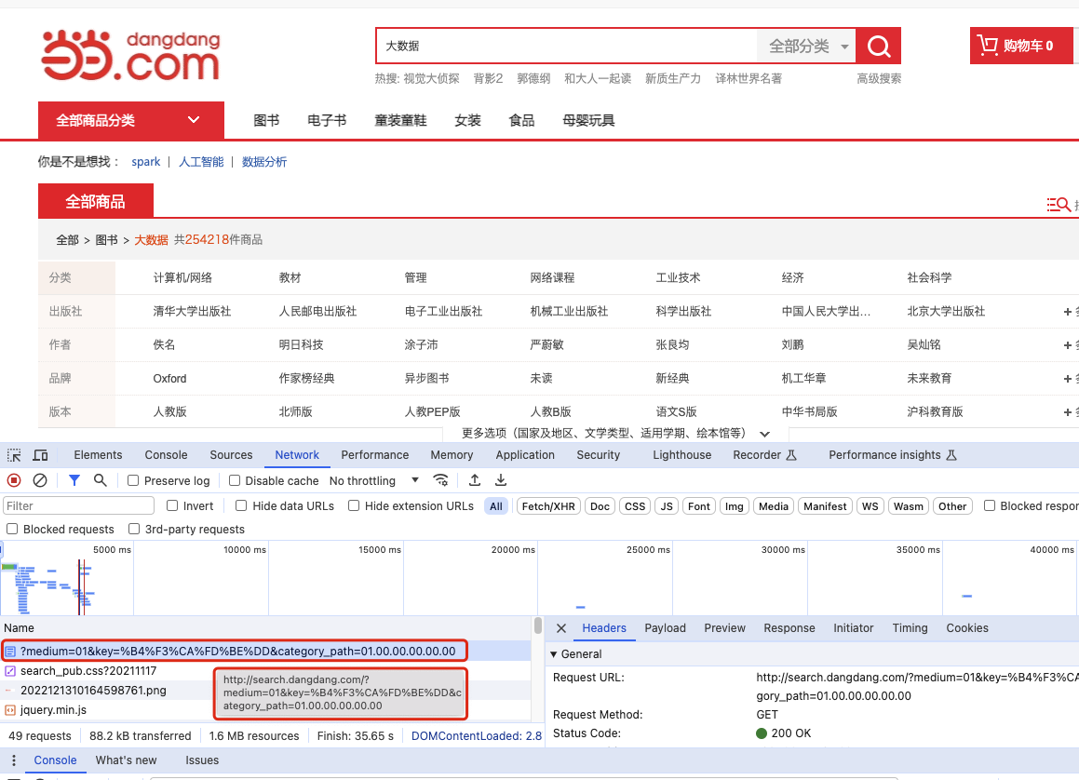我们可以看到，这次点击导致浏览器发出了49次请求，共发送和接收了88.2KB数据。其中第一个请求就是搜索图书的URL，把鼠标移到它上面，会显示这个请求的详细格式。把这个URL记录下来:
http://search.dangdang.com/?medium=01&key=%B4%F3%CA%FD%BE%DD&category_path=01.00.00.00.00.00
- 打开自己的PyCharm工程，检查工程的解释器（Project Interpreter），保证设置正确。
- 在工程根目录下创建experiment08包，在这个包中新建名为search的Python文件，首先创建一个search_books()函数，阅读、思考、输入、练习以下代码,注意：要根据以上记录的URL值来填写变量url和params的值。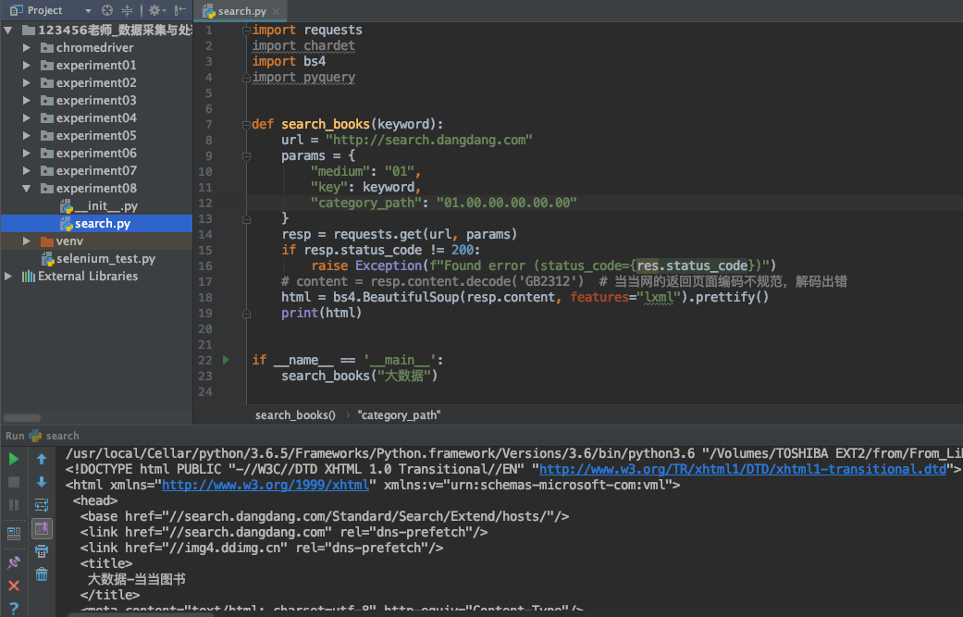提问：上述代码中，为什么params中要定义medium和category_path两个参数？（参考上面记录的URL）
- 把输出的结果写入一个文件：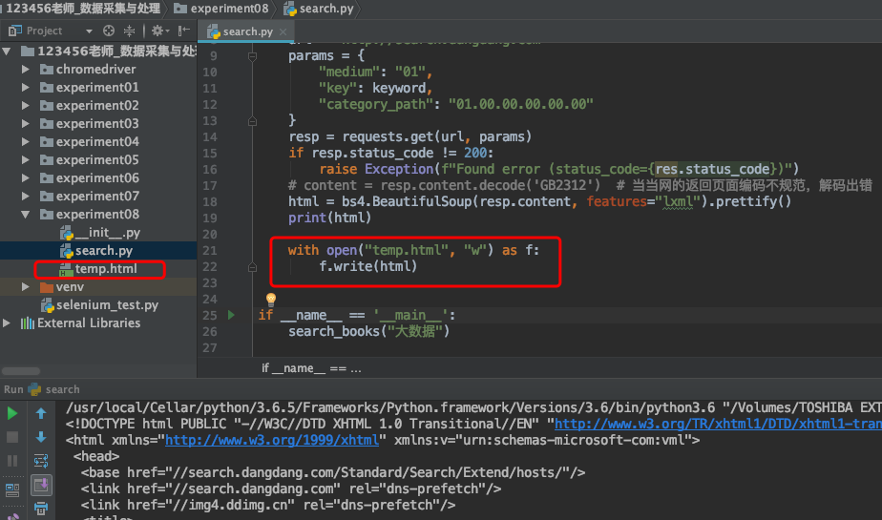resresp, encoding=utf-8
- 然后打开temp.html,结果并没有看到我们期望的图书目录: 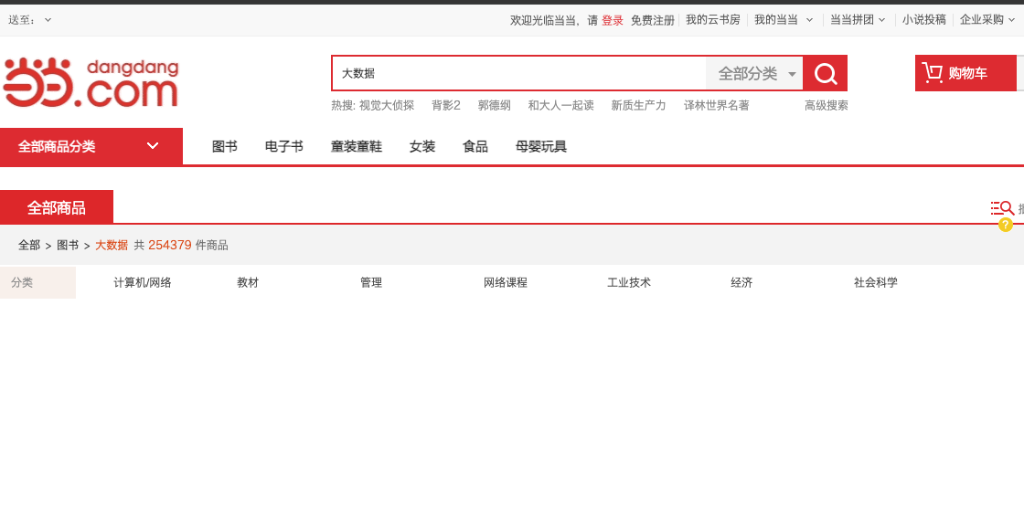这意味着输出结果是动态生成的，我们并不能直接扒取。此时可以采取Selenium技术，通过模拟浏览器来访问一个网站，浏览器可以自动执行网页中的JavaScript代码，从而动态生成HTML文档。关于Selenium技术，参见课本118页5.6节“模拟浏览器”。
- （可选操作）请用Selenium技术输出上述图书目录，包括图书的名称、作者/译者、出版社、出版日期、价格、超链接等。
- 数据记录与分析
记录实验过程中产生的数据。
对实验数据进行分析，包括性能分析、错误调试等。
绘制图表或表格展示分析结果。

- 结果
总结实验结果，验证实验目标是否达到。
分析实验过程中遇到的问题和解决方法。
提出改进和优化建议。

- 实验报告要求
- 实验报告结构：
实验报告要包含引言、目的、步骤、结果
- 源代码：附上实验所涉及的源代码。源代码写在实验报告中，或者以附件的形式列在实验报告的末尾，不要单独列一个文件。
- 实验数据：包括运行结果截屏、性能指标等。同样写在报告中，不要单独列文件。
- 结论：对实验结果的总结和思考。

- 安全注意事项
在进行编程或操作时注意系统和软件的安全性。
遵循计算机实验室的规定，不得滥用权限。

- 实验完成时间
本次实验应该在2个课时内完成，应该按照老师提供的截止日期提交实验报告。

- 实验指导教师
指导老师：高祥兰、武玉凤、方林

注意：在进行实验时，请遵守计算机实验室的规定和安全操作规程，确保自己和他人的安全。

通过爬虫采集微博信息
- 实验名称: 通过爬虫采集微博信息
- 实验目的
- 了解什么是微博开放平台
- 学习和使用OAuth2.0和Web授权登录技术
- 学习和理解app_key、app_secret、code、access_token等概念
- 学习微博的常用API
- 实验简介
通过微博开发平台，利用OAuth2.0技术实现Web授权登录。学习和掌握微博常用API，并利用API访问微博的用户和博文。
- 实验环境和工具
- 操作系统：Windows
- 编程语言：Python3.5+
- 开发工具：PyCharm社区版
- 其他工具：浏览器如Chrome

- 实验步骤
- 实验准备
确保计算机实验室环境正常。
打开所需的开发工具和软件。
准备实验所需的输入数据或测试用例。

- 实验操作
- 访问微博网站（http://www.weibo.com），用自己的账号登录微博。没有账号的注册一个，然后登录。
- 访问微博开放平台（http://open.weibo.com），如果上一步没有登录的这一步一定要登录：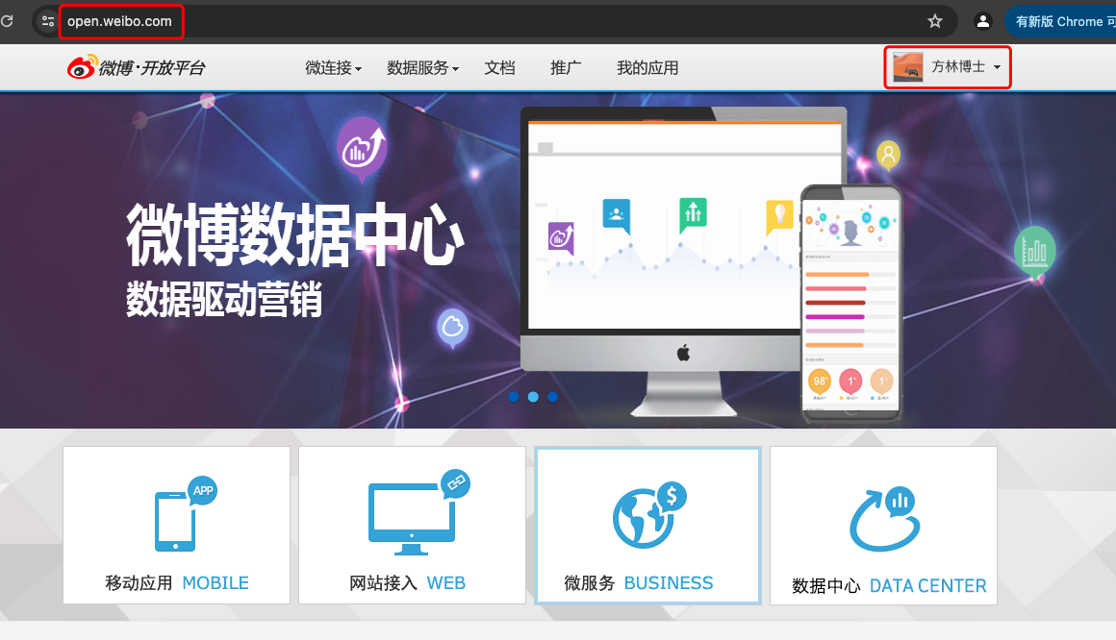
- 点击上述网页中的“网站接入”，在弹出的页面中点击“立即接入”：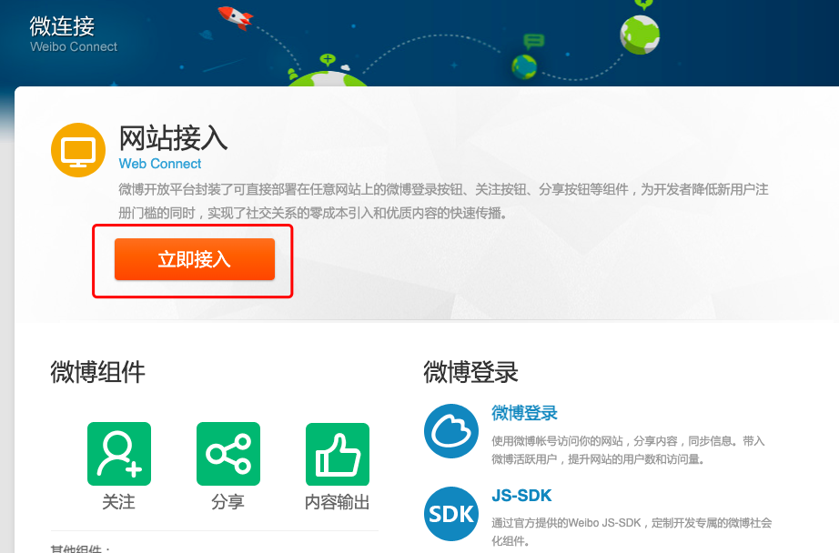
- 按照提示进行身份验证。
- 创建新应用。请在网页中填写合适的信息，最后点击“创建”： 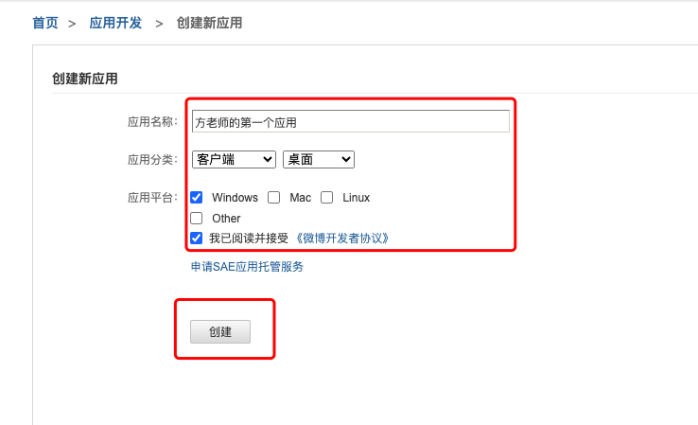
- 完善应用信息，其中要输入的图片自行用Windows绘图工具Paintbrush制作。最后点击“保存以上信息按钮”： 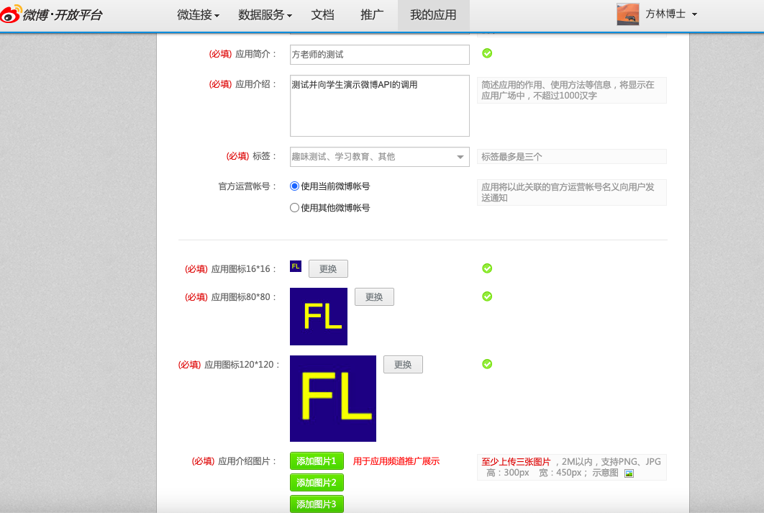
- 点击提交审核。审核将在3个工作日内完成。如果审核不通过自行修改。
- 应用可以在首页“我的应用”中找到：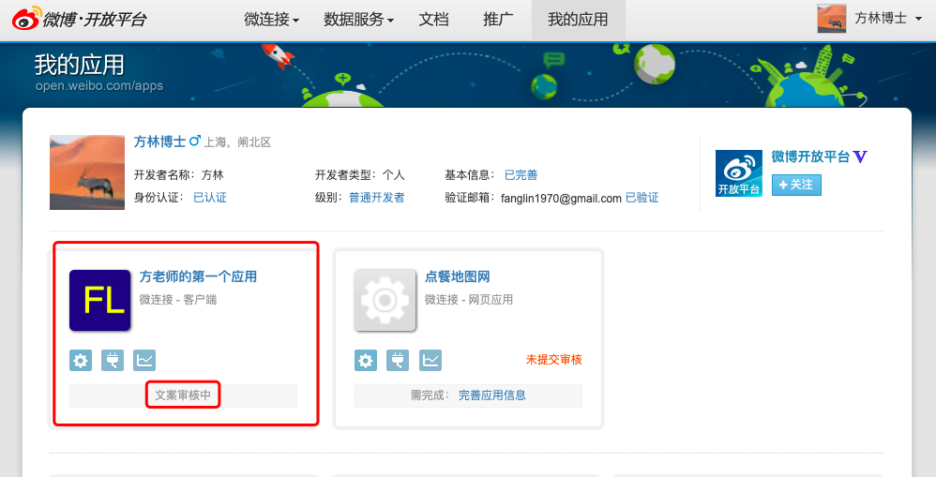
- 点击应用的标题，转到应用控制台界面。点击“应用信息｜基本信息”可以看到应用的App Key和App Secret。这两个值在接下来的Python代码中很有用。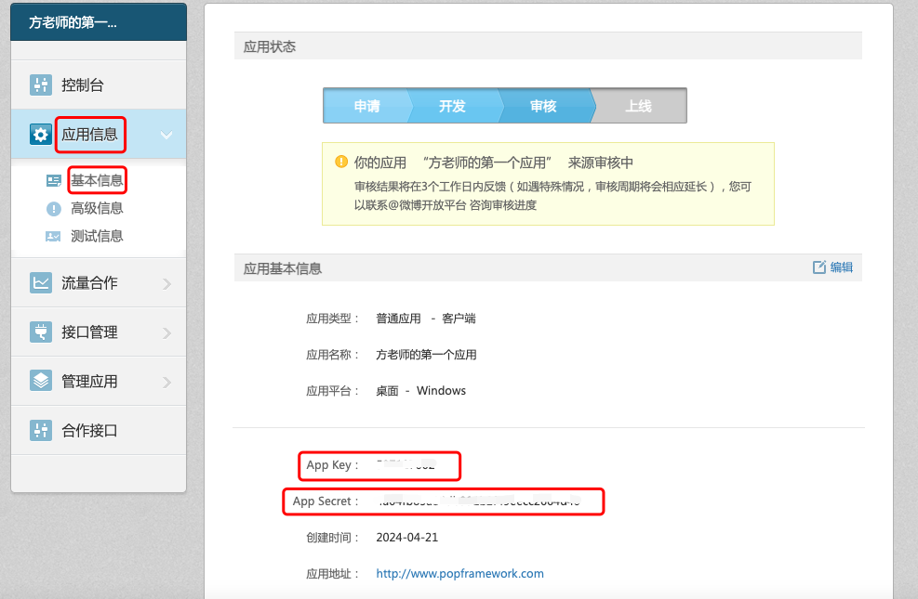
- 点击“应用信息｜高级信息”，在“OAuth2.0 授权设置”中点击“编辑”： 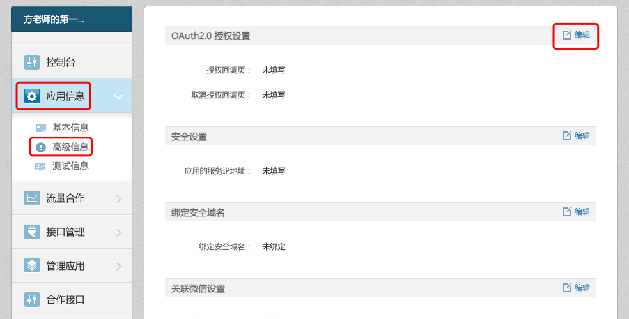
- 填上两个测试用的网址，然后点击“提交”。注意，这里的测试网址可以随便写，并不需要写一个真实的网址：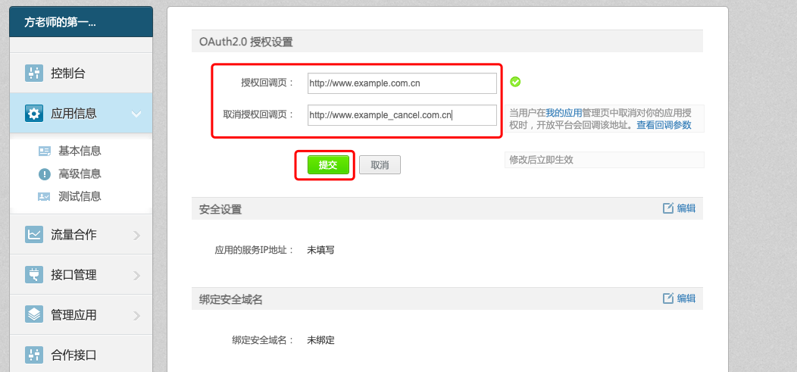
- 点击“测试信息｜编辑”，把自己的账号添加为这个应用的测试账号，最后点击“保存”。这样在应用审核通过之前，你的账号可以测试这个应用：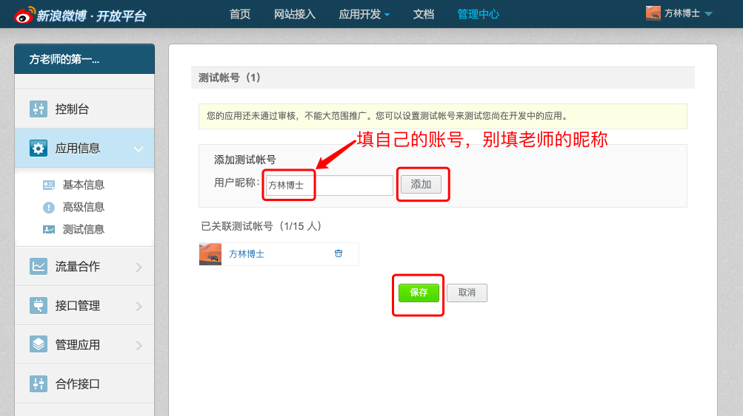
- 在开始编程之前，先学习一下什么是OAuth2.0和Web网站授权。点击首页的｜文档｜微博登录接入｜授权机制｜：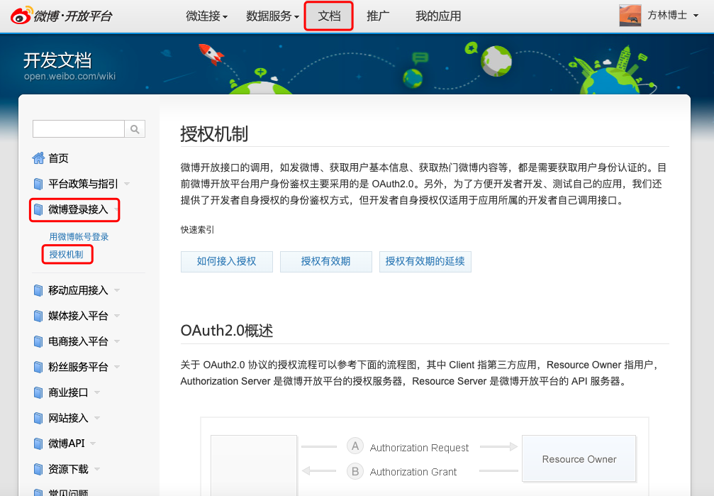
- 阅读和学习OAuth2.0以及Web网站授权的目的、原理和操作步骤：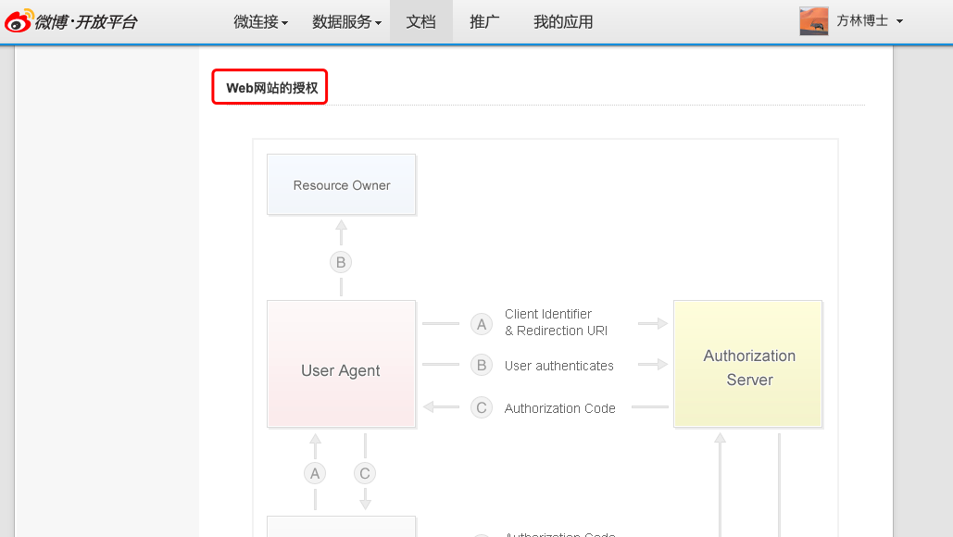
- 打开自己的PyCharm工程，检查工程的解释器（Project Interpreter），保证设置正确。
- 在工程根目录下创建experiment09包，在这个包中新建名为test_weibo的Python文件。
- OAuth授权。把下面网址中的<AppKey>换成这个应用的App Key，<授权回调页>换成这个应用的授权回调页网址，然后在浏览器中访问
https://api.weibo.com/oauth2/authorize?client_id=<AppKey>&response_type=code&redirect_uri=<授权回调页>
这样就跳转到微博的登录和授权网页：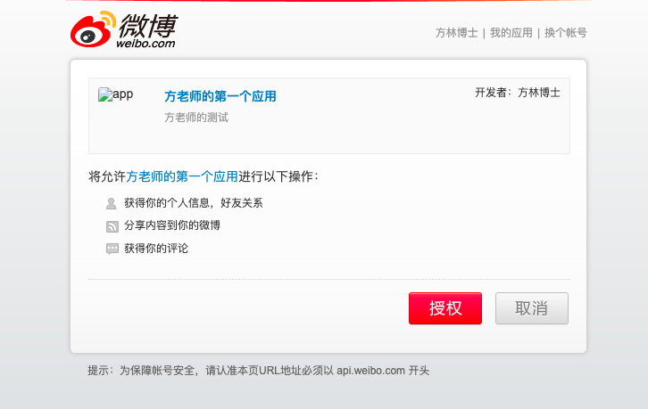
- 点击“授权”，结果：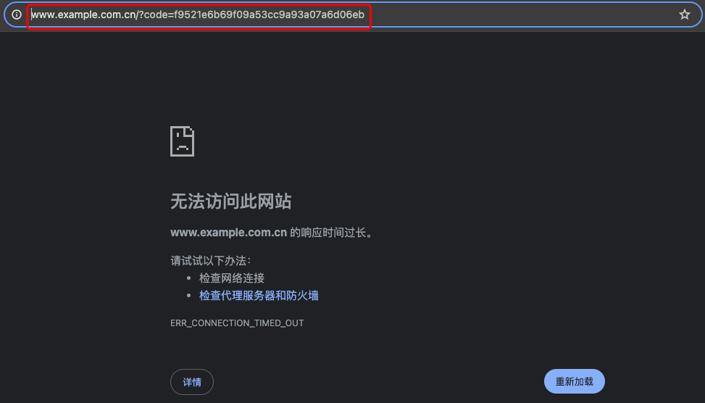你会发现，微博把你的网页跳转到一个新的网址（即上图中的http://www.example.com），并且在后面跟上了一个code参数（把它的值拷贝下来，下面要用）。这个网址恰恰就是你在应用的高级信息中设置的授权回调页。这说明我们的设置和测试都获得了成功。提问：既然这样，为什么会出现“无法访问此网站”？
- 在PyCharm的test_weibo.py文件中，阅读、思考、输入、练习以下代码, 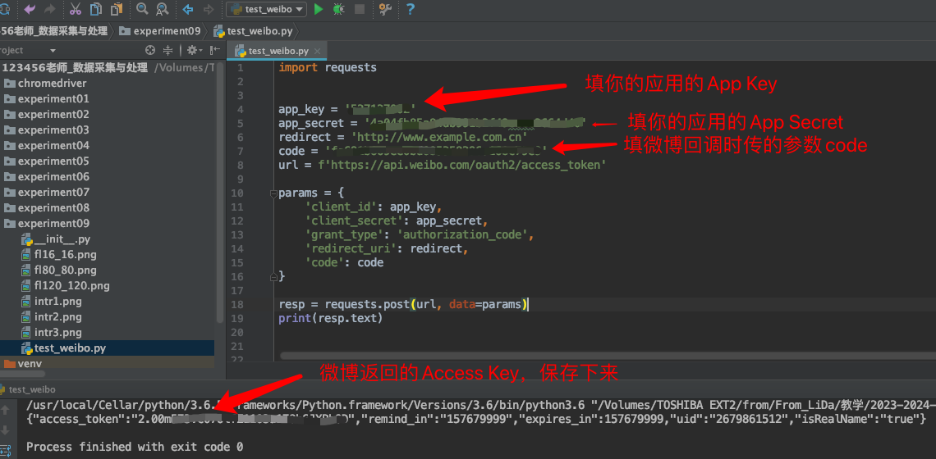如果没有得到access_token，除了代码输错之外，最可能的原因是code失效了。请重做上一步以获得一个新的code。另外，如果成功获得了access_token，请把它拷贝下来。不要反复去获取access_token。
另外，请注意获取access_token只能用post方法，不能用get方法。
- 如果正确获得了access_token，你就可以用它调用微博的API了。请创建名为test_weibo_2的Python文件，然后阅读、理解、输入、测试以下代码（注意，不要使用老师的access_token，要使用你自己的access_token）：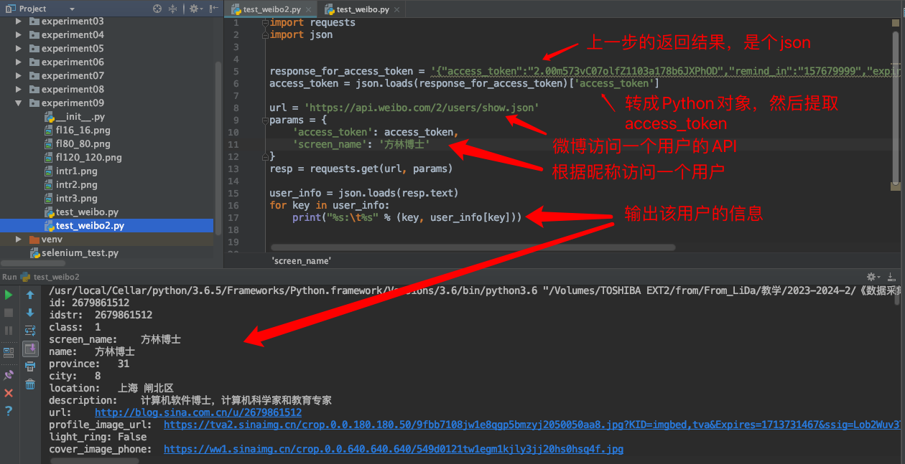
- 用类似的方法搜索与某一个话题（比如“大数据”）相关的微博列表（参见课本第186页的API列表）。
- 在微博开放平台的“我的应用｜接口管理”中可以看到微博的所有API接口及其详细说明和测试平台。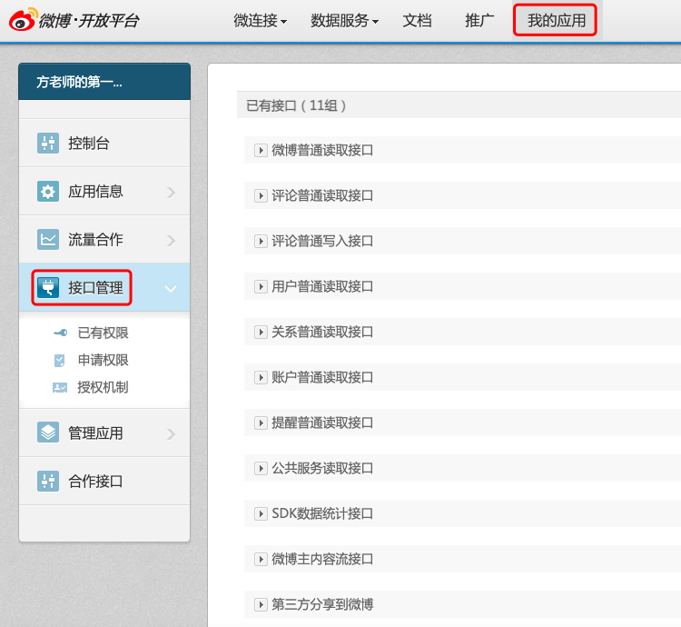

- 数据记录与分析
记录实验过程中产生的数据。
对实验数据进行分析，包括性能分析、错误调试等。
绘制图表或表格展示分析结果。

- 结果
总结实验结果，验证实验目标是否达到。
分析实验过程中遇到的问题和解决方法。
提出改进和优化建议。

- 实验报告要求
- 实验报告结构：
实验报告要包含引言、目的、步骤、结果
- 源代码：附上实验所涉及的源代码。源代码写在实验报告中，或者以附件的形式列在实验报告的末尾，不要单独列一个文件。
- 实验数据：包括运行结果截屏、性能指标等。同样写在报告中，不要单独列文件。
- 结论：对实验结果的总结和思考。

- 安全注意事项
在进行编程或操作时注意系统和软件的安全性。
遵循计算机实验室的规定，不得滥用权限。

- 实验完成时间
本次实验应该在2个课时内完成，应该按照老师提供的截止日期提交实验报告。

- 实验指导教师
指导老师：高祥兰、武玉凤、方林

注意：在进行实验时，请遵守计算机实验室的规定和安全操作规程，确保自己和他人的安全。

用jieba进行中文分词
- 实验名称: 用jieba进行中文分词
- 实验目的
- 熟练使用的jieba的分词函数cut()
- 熟练使用的jieba.posseg的分词函数cut()
- 学习jieba的词性
- 熟练使用用户自定义词典

- 实验简介
分词是中文所特有的，目的是把一句话分解为一个一个单词，并且还能知道单词的词性（如名词、动词、副词、助词等等），从而为随后的自然语言分析打下基础。本次实验通过jieba包的两个分词函数进行中文分词实验。实验中还使用了用户自定义词典。

- 实验环境和工具
- 操作系统：Windows
- 编程语言：Python3.5+
- 开发工具：PyCharm社区版

- 实验步骤
- 实验准备
确保计算机实验室环境正常。
打开所需的开发工具和软件。
准备实验所需的输入数据或测试用例。

- 实验操作
- 打开自己的PyCharm工程，检查工程的解释器（Project Interpreter），保证设置正确。
- 检查解释器中是否已经安装了jieba包，没有的话请安装。
- 在工程根目录下创建experiment10包，在这个包中新建名为test_jieba的Python文件。运行以下代码：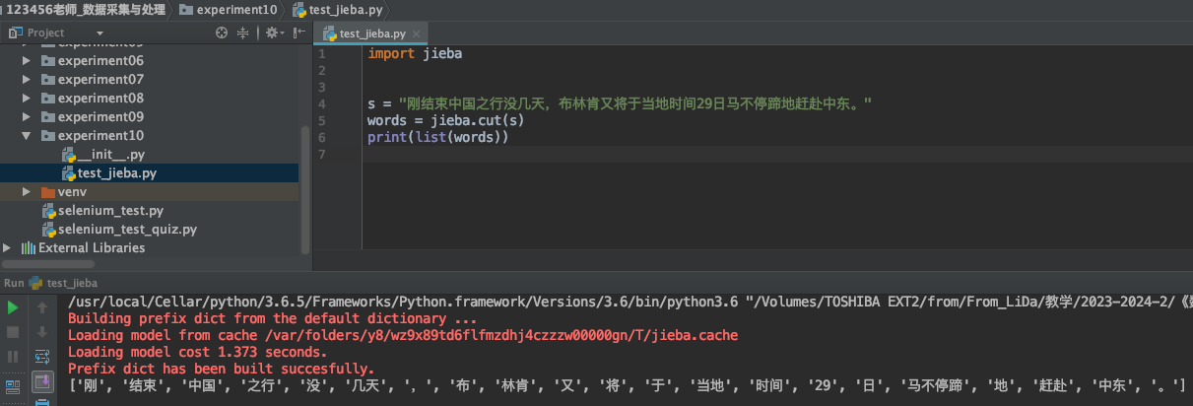
- 指定cut_all为True，再运行一遍：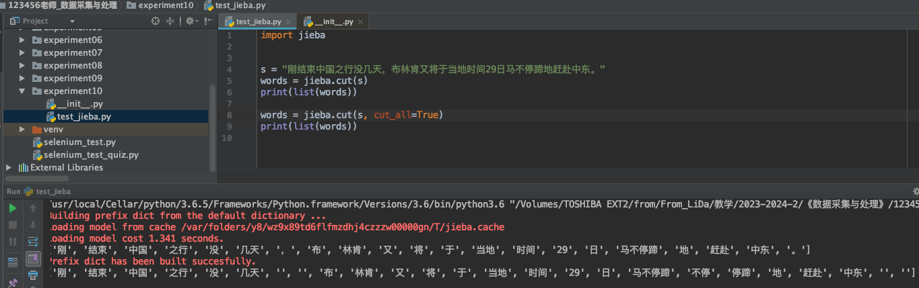请问：参数cut_all的作用是什么？
- 上面的单词切分中，人名“布林肯”被错误地切分了。为了避免这个问题，我们自定义一个词典。在experiment10上点击“右键｜New｜File”，输入文件名“my_dict.txt”,最后点击“OK”： 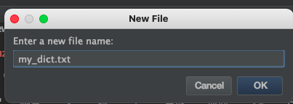
- 点击“菜单｜File｜Settings｜Editor｜File Encodings”， 确保所有被编辑的文件的编码格式都是utf-8，最后点击“OK”：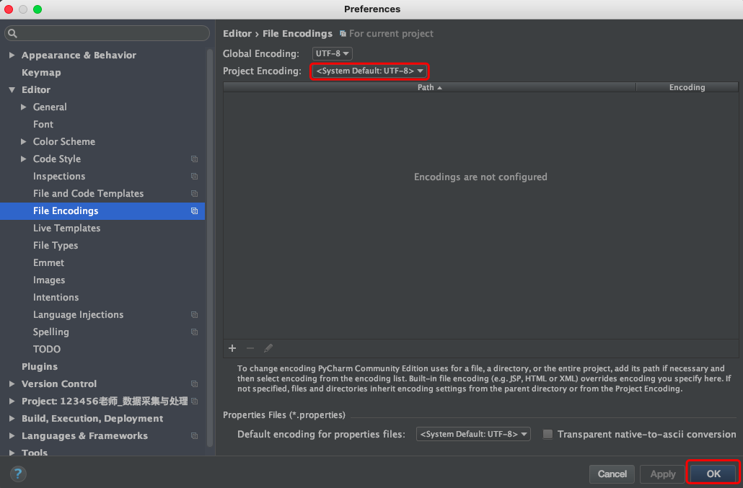
- 在文件my_dict.txt中输入单词布林肯：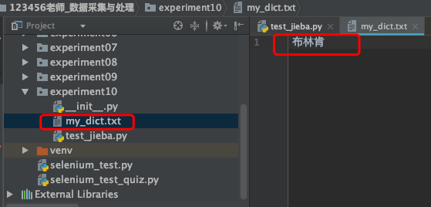
- 加载我们的字典，然后重新运行test_jieba.py：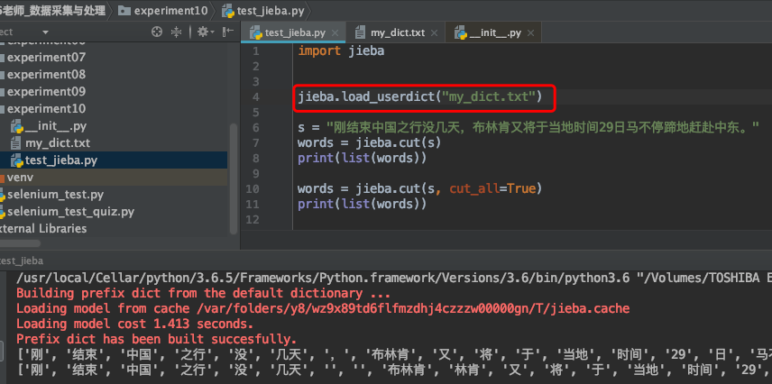
- 引入jieba.posseg包，然后重新对语句进行分词，得到单词和词性。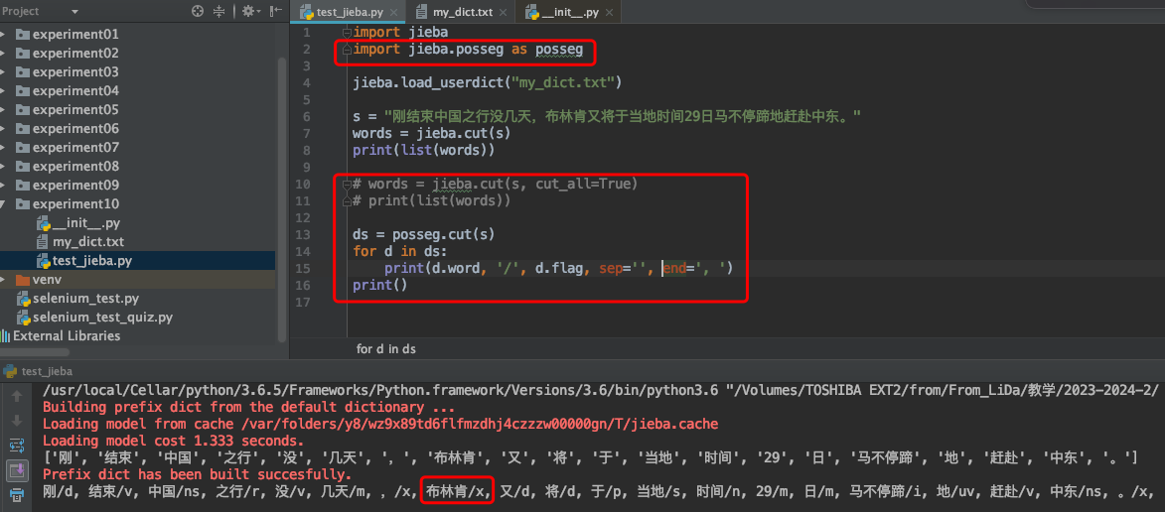词性对照表参见https://blog.csdn.net/weixin_45136872/article/details/122601052 ，请问：上面每一个单词的词性标志分别表示什么词？
- “布林肯”被标注为“非语素词”显然是错误的。为了解决这个问题，可以在my_dict.txt中为这个单词增加词频和词性。人名的词性是“nr”： 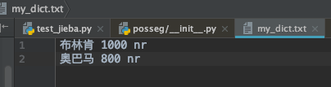我们在词典中增加了两个人名。词频是单词出现的频率，jieba利用这个数值表示单词的重要性。
- 再次运行test_jieba.py：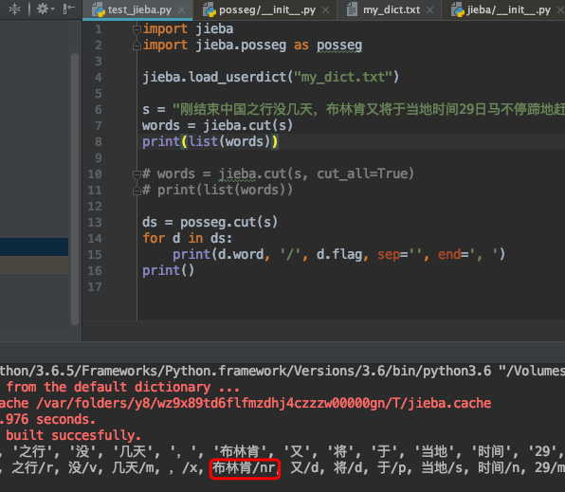这次对“布林肯”词性的分析是正确的。

- 数据记录与分析
记录实验过程中产生的数据。
对实验数据进行分析，包括性能分析、错误调试等。
绘制图表或表格展示分析结果。

- 结果
总结实验结果，验证实验目标是否达到。
分析实验过程中遇到的问题和解决方法。
提出改进和优化建议。

- 实验报告要求
- 实验报告结构：
实验报告要包含引言、目的、步骤、结果
- 源代码：附上实验所涉及的源代码。源代码写在实验报告中，或者以附件的形式列在实验报告的末尾，不要单独列一个文件。
- 实验数据：包括运行结果截屏、性能指标等。同样写在报告中，不要单独列文件。
- 结论：对实验结果的总结和思考。

- 安全注意事项
在进行编程或操作时注意系统和软件的安全性。
遵循计算机实验室的规定，不得滥用权限。

- 实验完成时间
本次实验应该在2个课时内完成，应该按照老师提供的截止日期提交实验报告。

- 实验指导教师
指导老师：高祥兰、武玉凤、方林

注意：在进行实验时，请遵守计算机实验室的规定和安全操作规程，确保自己和他人的安全。

